МІНІСТЕРСТВО ОСВІТИ І НАУКИ УКРАЇНИ
ЗАПОРІЗЬКИЙ НАЦІОНАЛЬНИЙ УНІВЕРСИТЕТ
Факультет фізичного виховання, здоров’я та туризму
Кафедра туризму та готельно-ресторанної справи

КВАЛІФІКАЦІЙНА РОБОТА
магістра

на тему: «Використання інформаційних технологій у діяльності закладів ресторанного господарства»
«Use of Information Technologies in the Activities of restaurants»

Виконала: студентка 2 курсу,
групи 8.2429
спеціальності 242 туризм
освітньої програми туризмознавство
Бутенко В.О.

Керівник: к.п.н., доцент кафедри туризму
Сидорук А.В.
Рецензент: к.ф.н., доцент кафедри ТМФВіС Товстопятко Ф.Ф.

Запоріжжя - 2020
МІНІСТЕРСТВО ОСВІТИ І НАУКИ УКРАЇНИ
ЗАПОРІЗЬКИЙ НАЦІОНАЛЬНИЙ УНІВЕРСИТЕТ

Факультет фізичного виховання, здоров’я та туризму
Кафедра туризму та готельно-ресторанної справи
освітній рівень магістр
спеціальність 242 туризм

ЗАТВЕРДЖУЮ:
Завідувач кафедри туризму
та готельно-ресторанної справи
__________ Н. В. Маковецька
(підпис)
«____» __________ 2020 року
ЗАВДАННЯ
НА КВАЛІФІКАЦІЙНУ РОБОТУ
_____________Бутенко Валерії Олександрівни __________________
(прізвище, ім’я, по-батькові)
1.Тема роботи (проекту) «Використання інформаційних технологій у діяльності закладів ресторанного господарства», керівник роботи (проекту) Сидорук А.В., затверджена наказом ЗНУ від «04» червня 2020 року № 673–с.
2. Строк подання студентом роботи (проекту) 10 грудня 2020 року.
3. Вихідні дані до проекту (роботи). В ході дослідження нами виявлено, що передумовою для вдалого старту та функціонування суб’єктів господарювання у ресторанному бізнесі є її сучасне інформаційне забезпечення. Застосування сучасних інформаційних технологій в управлінській діяльності більшості підприємств ресторанного господарства сьогодні є одним із найважливіших факторів підвищення ефективності. Високі темпи росту інформаційних технологій, великі надходження коштів у сферу послуг та, як наслідок, розширення процесів глобалізації активно впливають на розвитокресторанного бізнесу. Заклади харчування, що давно працюють у сфері обслуговування, або тільки розпочинають свою діяльність, постійно стикаються у своїй діяльності з багатьма проблемами, розв’язати які неможливо без допомоги автоматизованих інформаційних технологій. Безперервне удосконалення інформаційних технологій створює умови для високоякісного задоволення постійно зростаючих потреб потенційних відвідувачів, що безпосередньо спричиняють посилення конкуренції між закоадами харчування.
4. Зміст розрахунково-пояснювальної записки (перелік питань, що їх належить розробити):
1. Схарактеризувати сутність і напрями застосування інформаційних технологій у ресторанному бізнесі.
2. Проаналізувати інформаційні технології, що використовуються в діяльності підприємств ресторанного господарства.
3. Визначити особливості використання інформаційних технологій і виокремити пропозиції щодо можливого їх удосконалення на прикладі діяльності підприємства ресторанного господарства «People».
5. Перелік графічного матеріалу (з точним зазначенням обов’язкових креслень): 4 таблиці, 4 малюнка, 75 літературних посилань, 12 додатків.

6. Консультанти роботи (проекту)
Розділ | Консультант | Підпис, дата
 |  | Завдання видав | Завдання прийняв
Розділ 1 | Сидорук А.В. | 10.09.2020 | 10.09.2020
Розділ 2 | Сидорук А.В. | 08.10.2020 | 08.10.2020
Розділ 3 | Сидорук А.В. | 19.11.2020 | 19.11.2020
7. Дата видачі завдання «___» __________ 20_ року.
КАЛЕНДАРНИЙ ПЛАН
№  з/п | Назва етапів дипломного проекту (роботи) | Строк виконання етапів проекту (роботи) | Примітка
1. | Вступ. Вивчення проблеми, опрацювання джерел та публікацій. | Вересень 2020 р. | виконано
2. | Написання першого розділу | Вересень 2020 р. | виконано
3. | Написання другого розділу | Жовтень 2020 р. | виконано
4. | Написання третього розділу | Листопад 2020 р. | виконано
5. | Написання висновків, комп’ютерний набір роботи | Листопад 2020р. | виконано
6. | Попередній захист дипломної роботи на кафедрі | Грудень 2020 р. | виконано

Студент______________________________В.О. Бутенко
(підпис)
Керівник роботи (проекту) _____________А.В. Сидорук
(підпис)
Нормоконтроль пройдено
Нормоконтролер ____________________Е.А. Криволапов
(підпис)

РЕФЕРАТ

Кваліфікаційна робота - 92 сторінок, 12 додатків, 75 літературних джерел.
Мета - визначення особливостей використання інформаційних технологій в діяльності закладів ресторанного господарства.
Об’єкт - діяльність закладів ресторанного господарства.
Предмет - інформаційні технології ресторанного закладу «People».
Методи дослідження. В процесі дослідження використовувалися методи системно-структурного, кількісного і якісного аналізу; спостереження; синтезу; порівняння; теоретичного узагальнення.
Сучасний заклад харчування вже давно не можна собі, навіть, уявити без ІТ, адже організація робочого процесу такого підприємства дуже важка за своїм змістом та наповненням і вимагає: дотримання санітарних та технологічних норм, контроль за стилем та культурологічним введенням обслуговування персоналу, за участю процесів, аналіз транзакцій, навчання надхлдження продуктів, формування вартості страв та напівфабрикатів, процедури списання продуктів. Потреба автоматизації всіх цих процесів витягає, перш за все, з необхідності навчання великого кількості деталей.
Завдяки ІТ не доводиться вручну вводити інформацію про клієнтів, створювати звіти про продажі та оновлювати бази даних клієнтів у хмарі.
Зміст кваліфікаційної роботи полягає у виконанні аналізу сутності інформаційних технологій, характеристиці інформаційних програмних продуктів у діяльності ресторанних підприємств і, на основі отриманої інформації, виокремленні можливих перспектив їх удосконалення.

ІНФОРМАЦІЙНІ ТЕХНОЛОГІЇ, АВТОМАТИЗАЦІЯ ПРОЦЕСІВ, РЕСТОРАННЕ ПІДПРИЄМСТВО, ІНТЕРНЕТ, ОБЛІК, СИСТЕМА УПРАВЛІННЯ .

ABSTRACT

Thesis is 92 pages, 4 tables, 4 pictures, 75 references, 12 applications.
The purpose of the work is determining the features of the use of information technologies in the activities of restaurants.
The object of the study is the activity of restaurant.
Subject of research is the information technology in the restaurant.
Research methods. Methods of system-structural, quantitative and qualitative analysis were used in the research process; observation; synthesis; comparison; theoretical generalization.
Modern catering for a long time can not even imagine without IT, because the organization of the work process of such an enterprise is very difficult in its content and content and requires: compliance with sanitary and technological standards, control over the style and cultural introduction of staff services, analysis of transactions, training of supercooling of products, formation of cost of dishes and semi-finished products, procedures of writing off of products. The need to automate all these processes removes, above all, the need to learn a large number of details.
With IT, you don't have to manually enter customer information, create sales reports, and update customer databases in the cloud.
The content of the qualification work is to perform the analysis of the essence of information technology, the characterization of information software products in the activities of restaurants and, based on the information received, the identification of possible prospects for their improvement.

INFORMATION TECHNOLOGIES, PROCESS AUTOMATION, RESTAURANT ENTERPRISE, INTERNET, ACCOUNTING, MANAGEMENT SYSTEM.

ПЕРЕЛІК УМОВНИХ ПОЗНАЧЕНЬ, ОДИНИЦЬ, СИМВОЛІВ, СКОРОЧЕНЬ І ТЕРМІНІВ

М - місто;
Р - рік;
ІТ - інформаційна технологія;
АСУ - автоматизована система управління;
% - відсоток;
ІС - інформаційна система;
ІКТ - інформаційно-комунікаційні технології;
QR-код - Quick Response Code (код швидкого реагування);
AR - augmented reality (доповнена реальність) ;
VR - virtual reality reality (віртуальна реальність) ;
CRM - Customer relationship management (системи управління);
NFC - Near field communication (технологія бездротової передачі даних на невеликих відстанях).

ЗМІСТ

ВСТУП 8
РОЗДІЛ 1. ТЕОРЕТИЧНІ ОСНОВИ ІТ У РЕСТОРАННОМУ БІЗНЕСІ 10
1.1 Поняття та мета інформаційних технологій 10
1.2 Автоматизація процесів ресторану 15
1.3 Системи та способи автоматизації ресторанного підприємства 27
РОЗДІЛ 2. ЗАВДАННЯ, МЕТОДИ ТА ОРГАНІЗАЦІЯ ДОСЛІДЖЕННЯ 52
2.1 Мета та завдання дослідження 52
2.2 Методи дослідження 52
2.3 Організація дослідження 53
2.3.1 Характеристика діяльності підприємства ресторанного господарства «People» 61
РОЗДІЛ 3. РЕЗУЛЬТАТИ ДОСЛІДЖЕННЯ 64
3.1 Оцінка впровадження сучасних інформаційних технологій в «People» 64
3.2 Перспективи вдосконалення інформаційного програмного забезпечення роботи ресторанного підприємства «People» 66
ВИСНОВКИ 71
ПЕРЕЛІК ПОСИЛАНЬ 72
ДОДАТКИ 80

ВСТУП

Актуальність теми. Час, коли похід в ресторан не був ніяк пов’язаний з технологіями, минув. Те, що раніше здавалося новаторством, наприклад онлайн-замовлення піци з доставкою або безкоштовний Wi-Fi в закладі, тепер стало сервісом за замовчуванням. Пропонуємо розглянути те, як технології та інновації змінили ресторанний ринок, які сервіси вже доступні і широко розповсюджені, а які не прижилися.
Для довідки - дані про результати досліджень ресторанного ринку, озвучених на одній з експертних сесій NRA Show:
- 71% відвідувачів закладів важлива можливість замовити їжу на виніс;
- 52% гостей чекають в ресторані безкоштовний Wi-Fi;
- 47% людей розраховують, що в закладі можна зробити попереднє замовлення по телефону;
- 78% мілленіалів шукають меню закладу в інтернеті;
- 32% мілленіалів вже платять через Apple Pay і Google Pay.
Все це говорить про те, що зараз вже недостатньо просто відповідати стандартним критеріям ресторану: гарантувати тільки чистоту, якість продукту і обслуговування.
Люди вибирають технологічність і шукають місце, яке може задовольнити цей запит. Це стає все більш характерно і для нашого ринку.
Тож щоб підприємство було популярним і прибутковим необхідно досліджувати потреби споживачів та ринок конкурентів, жодне підприємство зараз не працює без автоматизації процесів. Сучасні ІТ допомагають як організувати та полегшити роботу людям, так і має функцію маркетингу.
Отже, актуальність дослідження є очевидною. Проникнення сучасних інформаційних технологій у різні сфери людської діяльності, на сьогоднішній день стає одним з найважливіших чинників підвищення ефективності процесів, важливість якого ще не до кінця усвідомлена багатьма підприємствами ресторанної сфери.
Об’єкт дослідження - діяльність закладів ресторанного господарства.
Предмет дослідження - інформаційні технології ресторанного закладу «People».

РОЗДІЛ 1
ТЕОРЕТИЧНІ ОСНОВИ ІТ У РЕСТОРАННОМУ БІЗНЕСІ

1.1 Поняття та мета інформаційних технологій

Слово технології походить від грецького τεχνη (техно) - мистецтво, майстерність, техніка, вміння; і λογοζ (логос) - слово, вміння передавати.
Технологія - це сукупність методів і засобів реалізації людьми конкретного складного процесу шляхом поділу його на послідовність взаємопов’язаних процедур і операцій, які виконуються більш або менш однозначно і мають на меті досягнення високої ефективності певного виду діяльності.
Під технологією матеріального виробництва розуміють процес, який визначається сукупністю методів і засобів опрацювання, виготовлення, зміни стану, властивостей, форми сировини або матеріалу. Технологія змінює якість або первинний стан матеріалу.[62]
Інформація, так само як нафта, газ, корисні копалини тощо, належить до цінних ресурсів суспільства. За аналогією з процесом переробки матеріальних ресурсів процес перетворення інформаційних даних також можна визначити як технологію.
Інформаційні технології (ІТ) - сукупність методів і засобів, що використовуються з метою збирання, зберігання, опрацювання, розповсюдження, відображення й використання різноманітних даних задля потреб людини.
Мета технології матеріального виробництва - виробництво матеріальної продукції. Мета інформаційної технології - виробництво даних для їх аналізу людиною й прийняття на їх основі відповідних рішень.
Використовуючи різні технології до одного й того ж вихідного матеріального об’єкта, можна отримати різні вироби. Наприклад, із дерева одержують папір, меблі та інші продукти.
Використовуючи інформаційні технології, можна отримати різні форми подання даних. У матеріальному виробництві для виготовлення продукції використовують спеціальне обладнання: верстати, інструменти. Для інформаційної технології також існують певні інструменти. Найпоширеніші - комп’ютери та комп’ютерні мережі.[64]
У сучасному інформаційному суспільстві основним технічним засобом опрацювання різноманітних даних є персональний комп’ютер. Для реалізації методів опрацювання даних використовують програми. Поєднання ж інформаційних і сучасних комунікаційних технологій, що забезпечують передавання повідомлень і даних різними засобами (телефон, факс, телебачення, супутниковий зв’язок тощо), докорінним чином змінило рівень і форми ділової та соціальної активності людей. Інформаційні технології в сучасному світі ще називають інформаційно-комунікаційними (ІКТ), підкреслюючи використання комп’ютерних мереж і відповідних сервісів.
Інформаційна технологія відображає сучасне уявлення про процеси перетворення даних в інформаційному суспільстві. Вона являє собою сукупність чітких цілеспрямованих дій щодо опрацювання даних.
Нині інформаційно-комунікаційні технології застосовують у(в):
- управлінні офісом та під час виконання різних офісних задач;
- банківській справі;
- видавничій сфері;
- системах зв’язку і телекомунікацій;
- виготовленні фото;
- автоматизованому проектуванні різних об’єктів (від побутової техніки до космічних кораблів);
- аграрному секторі;
- медицині;
- побуті.
Для використання таких технологій знань з галузі комп’ютерних технологій недостатньо. Потрібні глибокі знання про ті об’єкти, на які спрямовані інформаційно-комунікаційні технології, а це пов’язано із вивченням математики, фізики, хімії, біології та інших галузей знань.[6]
Підвищення конкурентоспроможності українських підприємств може бути забезпечене тільки на основі прискорення інноваційних процесів, які повинні забезпечити рентабельне використання нововведень у вигляді нових інформаційних технологій, видів продукції і послуг, організаційно-технічних і соціально-економічних рішень виробничого, фінансового, комерційного, адміністративного або іншого характеру [38].
Стратегічні цілі інформаційних технологій - забезпечити розвиток бізнесу, його керованість і якість, конкурентоспроможність, зниження вартості виконання бізнес-процесів [54].
Багато підприємств ресторанного господарства покладають великі надії на автоматизацію своєї основної діяльності. Необхідність автоматизації робочого процесу виникає, в першу чергу, у тих фірм, які мають досить солідні обороти і обсяги продажів. Таким компаніям потрібна оперативність і керованість, а вони, навпаки, стикаються зі зростанням різного роду рутинної діяльності. Потрібно, наскільки можливо, позбавити своїх співробітників від неї і більш ефективно їх використовувати.
Крім того, керівництву фірми для прийняття стратегічно важливих рішень необхідно знати постійно, в точній цифровому вираженні, стан справ на нинішній момент. А для великого і середнього підприємства найбільш точну інформацію можна отримати тільки за допомогою автоматизованих систем.
Сучасний ресторан (кафе, бар, клуб, готель) - це, перш за все, гарний і комфортний спосіб проведення часу, один з основних елементів дозвілля в сучасних містах. Організація подібного процесу вкрай складна за своїм змістом і наповненням і вимагає: дотримання санітарних і технологічних норм, контролю за стилем і культурою поведінки обслуговуючого персоналу, за обліковими процесом, аналізу транзакцій, обліку надходження продуктів, формування вартості страв і напівфабрикатів, процедур списання продуктів «під нуль »і т.д. Вимога автоматизації всіх цих процесів випливає, перш за все, з необхідності врахування великої кількості деталей. [51]
Зручність автоматизації та інформатизації процесів на підприємстві громадського харчування очевидно не тільки з точки зору «ведення справ», а й з позицій клієнтів, так як ІС дозволяють більш оперативно працювати з розрахунками з відвідувачами, черговістю обслуговування, забезпеченістю пропонованого меню усіма необхідними інгредієнтами, без побоювання , що їх або не вистачить і всю другу половину вечора меню скоротиться наполовину, або, навпаки, їх виявиться в надлишку і вони згниють, так і не потрапивши на стіл в складі страви.
Сучасні ІС, розроблені спеціально для підприємств громадського харчування, дозволяють значно спростити, оптимізувати і прискорити цілий ряд рутинних повсякденних, специфічних для цього бізнесу операцій.
По-перше, ІС беруть на себе процедуру формування страви на основі набору інгредієнтів (довільно і часто мінливого в часі) і схеми закупівлі продуктів (не тільки від організацій, але і з ринку за закупівельними актами) і т.д. Автоматизується ведення списку страв з урахуванням нормативів витрат продуктів, сезонних норм закладок продуктів в страви, «вкладеності страв» на основі використання довідників продуктів і страв (список інгредієнтів страви може включати в себе як продукти, так і інші блюда - з будь-яким ступенем вкладеності).
По-друге, сучасні програми автоматично визначають витрати інгредієнтів по кожній страві, списують потрібну кількість продуктів і розраховують собівартість страв, формують калькуляційні картки на страви в умовах динамічної зміни закупівельних, облікових і продажних цін. У більшості ІС закладені можливості ведення кількісно-сумового обліку продуктів і страв з контрольованим відсотком націнки при призначенні роздрібних цін на блюдо, а також ведення «історії» відпускних цін на страви та продукти.
По-третє, ІС значно полегшують і роблять більш суворим ведення обліку продуктів і страв на кількох кухнях і точках реалізації. В даному випадку ІС дозволять автоматично встановлювати різні ціни на страви та послуги, в залежності від місця реалізації та одиниць вимірювання. За рахунок автоматизації спрощується процес руху товарів, наприклад, організація надходження товарів безпосередньо на кухню або місце реалізації, минаючи комору або переміщення товарів на кухні для виробництва блюда, або в роздрібний продаж на точки реалізації.
Нарешті, ІС дозволяють формувати меню для залу і прейскуранта барної продукції, а також всього комплексу документів і звітів по громадському харчуванню (меню, наряд, марочний звіт, товарний звіт, забірний лист та ін.).
Іншими словами, інформатизація підприємств громадського харчування - ще не до кінця і не всіма усвідомлена, але жорстка необхідність для сучасного ресторатора. [49]
В цілому ряді випадків в ресторанному бізнесі можуть виникати потреби в нетривіальних послуги системної інтеграції. Наприклад, якщо мова йде про ресторан, що працює в готелі, часто виникає задача інтеграції ІС ресторану і готелю з можливістю вивантаження даних з однієї системи в іншу, скажімо, щоб отримувати інформацію про ресторанної продукції та клієнтів в готелі.
До специфічних замовлень на послуги інтеграції призводить і зростання числа ресторанів з екзотичною кухнею. Наприклад, коли керівництво ресторану італійської або французької кухні приймає рішення використовувати в приготуванні своїх страв виключно італійські або французькі продукти, це призводить до необхідності доповнення до стандартного набору програм, систем роботи з митними документами, підвищуються вимоги до логістики і т.д. Нарешті, без послуг інтеграції не обійтися, коли необхідно автоматизоване ведення обліку продуктів і страв на кількох кухнях і точках реалізації. [15].
Автоматизація підприємства ресторанного господарства в даний час є потребою і необхідністю, так як вона набагато спрощує процес роботи і допомагає звести до мінімуму збитки і зайві витрати.
В результаті автоматизації підвищується якість сервісу і престиж закладу; забезпечується швидка обробка замовлень і обслуговування відвідувачів; поліпшується узгодженість і контроль за роботою персоналу; ведеться облік руху матеріальних цінностей і руху товарів; скорочуються тимчасові витрати на пошук і аналіз інформації.
Таким чином, автоматизація ресторану допоможе зробити підприємство конкурентоспроможним і затребуваним на ринку.

1.2 Автоматизація процесів ресторану

Автоматизація технологічного процесу - сукупність методів і засобів, призначена для реалізації системи або систем, що дозволяють здійснювати управління самим технологічним процесом без безпосередньої участі людини, або залишення за людиною права ухвалення найбільш відповідальних рішень.
Основа автоматизації технологічних процесів - це перерозподіл матеріальних, енергетичних і інформаційних потоків відповідно до прийнятого критерію управління (оптимальності).
Основними цілями автоматизації технологічного процесу є:
- підвищення ефективності виробничого процесу;
- підвищення безпеки;
- підвищення екологічності;
- підвищення економічності.
Цілі досягаються за допомогою вирішення наступних завдань автоматизації технологічного процесу:
- поліпшення якості регулювання;
- підвищення коефіцієнта готовності устаткування;
- поліпшення ергономіки праці операторів процесу;
- забезпечення достовірності інформації про матеріальні компоненти, вживані у виробництві;
- зберігання інформації про хід технологічного процесу і аварійні ситуації.
Вирішення завдань автоматизації технологічного процесу здійснюється при допомозі:
- впровадження сучасних методів автоматизації;
- впровадження сучасних засобів автоматизації.
Автоматизація технологічних процесів в рамках одного виробничого процесу дозволяє організувати основу для впровадження систем управління виробництвом і систем управління підприємством.[39]
Термін «автоматизований» на відміну від терміну «автоматичний» підкреслює необхідність участі людини в окремих операціях, як в цілях збереження контролю над процесом, так і у зв'язку з складністю або недоцільністю автоматизації окремих операцій.
Нині заклади ресторанного господарства відрізняються високою актуальністю серед споживачів, оскільки у сучасному ритмі життя люди готові витратити більше коштів на їжу, ніж на її приготування. Це означає, що власники закладів звертають досить велику увагу на якість обслуговування та сервіс, доволі суворіше ставляться до відбору персоналу, а також застосовують новітні технології та інновації, щоб виділятись на ринку конкурентів швидкістю обслуговування, якістю страв, «фішкою» закладу та його стилем.
З ростом чисельності ресторанів стрімко посилюється і конкуренція, що неминуче призводить до необхідності ефективно і раціонально використовувати наявні ресурси. У цих умовах для успішного ведення бізнесу необхідно інвестувати в засоби та інструменти його підтримки і розвитку. Один з основних інструментів розвитку ресторанного бізнесу - це сучасна система автоматизації ресторанів.
У зв’язку з активним розвитком ресторанного господарства, з підвищенням конкуренції, інтерес до автоматизації управління постійно зростає.[43]
Автоматизація кафе і ресторану дозволяє оптимізувати документообіг, забезпечити порядок на складі. У більшості співробітників ресторанів змінний графік роботи, і вони не завжди встигають обмінюватися інформацією - автоматизація ресторану вирішує цю проблему. Всі дані зберігаються в єдиній системі, користуватися якою просто і зручно. В даний час, особливо у великих містах, автоматизація ресторану є абсолютно необхідним рішенням для того, щоб обігнати конкурентів і зробити свій заклад кращим.
Сучасна система автоматизації ресторану - це професійна система управління рестораном, багатофункціональна і легко модернізована. Метою автоматизації є підвищення ефективності управління рестораном, прискорення обслуговування і мінімізація можливих зловживань, особливо крадіжок. Значна частка успіху складається з відмінного сервісу і оперативної роботи персоналу. Саме можливості автоматизації ресторану дозволяють оптимально поєднувати швидкість і якість.
Очевидні незаперечні переваги автоматизованого ресторану перед іншими подібними закладами:
- висока якість сервісу і швидкість обслуговування клієнтів;
- відсутність помилок при оформленні замовлення;
- обробка і передача замовлення у автоматичному режимі;
- абсолютний контроль всіх процесів від моменту прийому замовлення до його виконання;
- можливість безперервно відстежувати фінансові результати роботи закладу.
Спеціалізований комплекс програмного забезпечення і устаткування для автоматизації ресторанів на порядок розширює можливості управління ресторанним бізнесом:
- автоматизація дозволяє впроваджувати маркетингові та облікові політики нового покоління і завжди мати достовірну інформацію про роботу закладу;
- чітко зафіксувавши обов'язки і відповідальність персоналу, Ви зможете запобігти зловживання з боку співробітників, звести до мінімуму роль людського фактора в управлінні;
- завдяки системі автоматизації ресторану з'являється можливість виключити трудомісткі операції з обліку, забезпечити гнучке управління політикою знижок і бонусів, планувати і враховувати банкети та корпоративні заходи, персоналізувати роботу з клієнтами, вести облік бронювання столиків постійними відвідувачами;
- стає можливим вести безперервний моніторинг роботи всіх структур закладу, аналізувати і прогнозувати результати діяльності ресторану.
Ефективної роботи персоналу досягти досить не просто. Адже слідкувати за кожним замовленням, роботою обслуговуючого персоналу досить важко. У разі неефективного ведення руху грошових коштів підприємство зазнає спочатку падіння, а з плином часу і краху.[2]
Зараз необхідною умовою виживання та утримання підприємства на ринку стає впровадження автоматизованих систем, що дозволяє вести чіткий облік руху грошових коштів, та відвертає можливість розкрадання майна персоналом самого закладу.
Успішний ресторан - це злагоджений механізм, який пропонує своїм споживачам високий рівень сервісу і оперативну роботу персоналу.
У закладах ресторанного господарства вирішуються досить специфічні завдання. Так само як і в інших сферах бізнесу, є замовлення від клієнта, але виконати його треба в обмежений час. Автоматизація кожного процесу скорочує час на обслуговування клієнтів, економить витрати, дозволяючи виконувати замовлення точно і володіти повним контролем над ситуацією. Переваги, які ви отримаєте при автоматизації ресторану перед іншими подібними закладами:
- облік комплексних обідів і типів харчування, облік продуктів за термінами зберігання, облік сезонності споживання;
- оперативне планування закупівель, виробництва, продажу;
- ведення регламентного і управлінського обліку в єдиній інформаційній базі;
- обмін даними з різними фронт-офісними системами;
- звітність (управлінський баланс, стан замовлень покупців і постачальникам);
- роботу з дисконтними і клубними картами;
- захист від можливості крадіжки з боку недобросовісних співробітників.
Підвищення рівня сервісу при автоматизації ресторанного бізнесу забезпечується завдяки:
- точності і прискоренню прийому замовлень гостей;
- забезпеченню сучасними методами управління і оперативного централізованого контролю ресторанного бізнесу;
- ведення єдиного карткового рахунку гостя;
- забезпеченню лояльності гостей за допомогою гнучкості дисконтних, бонусних і знижкових систем.
Сучасні підприємства вимагають найновіших методів управління. Ухвалення управлінських рішень в умовах постійно змінного, динамічного середовища вимагає не тільки аналізу, оцінки і прогнозування внутрішнього розвитку підприємства, але і забезпечення відповідності між зовнішнім мікросередовищем, зовнішнім макросередовищем і результатами фінансово-господарської діяльності підприємства, що, у свою чергу, висуває високі вимоги до інформаційного та інших видів забезпечення управління підприємством.[3]
В даний час однією з динамічних галузей торгівлі є громадське харчування, що стало причиною достатньо жорсткої конкуренції між кафе, барами і ресторанами. У наш час клієнти дуже вимогливі і пред'являють найвищі вимоги до рівня обслуговування, що примушує йти на додаткові витрати для підвищення рівня сервісу і надання клієнтові додаткових послуг.
Гостра конкуренція приводить до необхідності повного контролю над рухом товарно-матеріальних цінностей і грошових коштів закладу, мінімізації витрат, пов'язаних з виробничим процесом, зменшення кількості зловживань з боку персоналу, формування привабливої для відвідувачів атмосфери закладу.
Складність обліку товарно-матеріальних цінностей обумовлена специфікою виробничого процесу. Товари, що купуються, після передачі у виробництво проходять декілька ступенів переробки, перетворюючись на напівфабрикати, з яких готуються страви. Без чіткого автоматизованого обліку практично немає можливості точно визначити, які продукти були витрачені на кухні в процесі роботи, який повинен бути залишок на кухні і коморі. Тільки автоматизована система, що спирається на правильно складені калькуляційні і технологічні карти, може дати відповідь на дане питання. Без цього в громадському харчуванні часто виникає ситуація, при якій персонал має можливість привласнювати продукти або, навпаки, з надлишків продуктів виготовляти страви, які потім реалізуються у змові з офіціантами в обхід каси закладу.[32]
Але і це ще не все. Для оперативного управління рестораном обов'язковий і облік грошей. Щоб визначити прибутковість підприємства, знайти «чорні дірки» у веденні господарства, потрібно враховувати витрати на виробництво, частиною яких є витрати на закупівлю продуктів і інші витрати закладу. Запобігання зловживанням персоналом в закладі повинне починатися із створення такої системи обліку, при якій всі гроші, які платять клієнти, доходитимуть до власників закладу.
Для організації такої системи обліку необхідно застосовувати засоби персоналізації доступу в систему. Кожен офіціант повинен володіти своїм унікальним ідентифікатором (пластикова картка, електронний ключ, відбиток пальця і тому подібне), що дозволяє однозначно ідентифікувати користувача і, тим самим, розмежувати доступ до інформації в системі (проведення тих або інших операцій, зміна рахунків, виписаних іншими співробітниками, зміна своїх сплачених рахунків). Кожен факт відміни замовлення повинен фіксуватися в журналі реєстрації підозрілих дій і контролюватися пізніше адміністратором системи. Всі рахунки, що видаються клієнтам, повинні роздруковуватися тільки після того, як інформація про замовлення внесена до бази, а подальша зміна їх рядовими співробітниками повинна бути заборонена.[22]
Облік на підприємствах громадського харчування достатньо специфічний - тут поєднуються виробництво і роздрібна торгівля. В процесі виробництва необхідно враховувати і контролювати наступні види товарно-матеріальних цінностей:
- Товари, що купуються з метою продажу; вони ж іноді є і сировиною для виробництва. Наприклад, алкогольні напої можуть продаватися в чистому вигляді або входити до складу коктейлів.
- Напівфабрикати - результат виробництва, що входять до складу страв, що продаються, але продажі, що не є об'єктами. Наприклад, фарш входить до складу котлет, тефтелей і тому подібне
- Страви і напівфабрикати - результат виробництва і об'єкт продажу.
Підрозділи, на яких потрібний ретельний облік руху ТМЦ і грошових коштів:
- Склад, де відповідальна особа - комірник, що приймає товари від зовнішніх постачальників і, в міру необхідності, видає їх на кухню і в бар.
- Виробництво, де відповідальною особою є технолог або шеф-кухар.
- Бар, де відповідальний бармен.
- Місця реалізації готової продукції, де необхідно контролювати процес розрахунків з клієнтами.
Для ефективної роботи підприємства громадського харчування необхідно контролювати рух кожного товару, страви, напівфабрикату на кожній конкретній ділянці виробництва. З цією метою, а також для розрахунку собівартості і ціни готової продукції складають калькуляційні карти, які засновані на даних про постачання сировини, і технологічні карти. Останні описують технологію приготування напівфабрикатів і страв, а також норми закладки сировини. Будь-які зміни в нормах закладки і у вартості сировини повинні відбиватися в калькуляційній карті.[37]
Автоматизація дозволяє також вести облік руху товарів між підрозділами ресторану. У систему заноситься документ про внутрішнє переміщення товарів, які списуються в підрозділі-джерелі і прибуткують у одержувача. У базі даних можуть зберігатися і електронні копії калькуляційних карт, і історія їх змін. Тому можна відстежувати динаміку змін сировинного набору, його вартості і за лічені секунди отримувати повну картину роботи кухні.
Автоматизована система управління підприємством громадського харчування дозволяє вирішити не тільки питання ефективного обліку товарообігу і грошей, але і організувати специфічні засоби залучення клієнтів. Прикладом може служити організація клубної системи, реалізованої в «Ресторан+». Наявність добре організованої клубної системи дозволяє реалізувати множину корисних для власників і відвідувачів можливостей:
- ідентифікація відвідувачів і доступ в клубну зону;
- формування системи знижок для постійних відвідувачів;
- реалізація дисконту в межах мережі закладів;
- ведення розрахунків з утримувачами клубних карт;
- залучення нових клієнтів;
- проведення маркетингових досліджень;
- створення додаткового рекламного простору;
- підвищення іміджу закладу в очах клієнтів і конкурентів.[6]
Використання мобільних додатків в ресторанному бізнесі є прикладом автоматизованих систем управління (АСУ). У більшості випадків ресторатори вважають АСУ додатковими капіталовкладеннями, що є стратегічною помилкою власників, адже капіталовкладення в АСУ - це інвестиції у майбутнє закладу, його розвиток, концепцію, персонал, що в сукупності дозволяє не лише полегшити управління підприємством, але й підвищити його конкурентоспроможність[40]. Заклади ресторанного бізнесу стикаються з проблемами, які заважають їм працювати з максимальною віддачею (рис. 1.1). Проте ці проблеми вирішуються з мінімальними витратами із впровадженням АСУ.
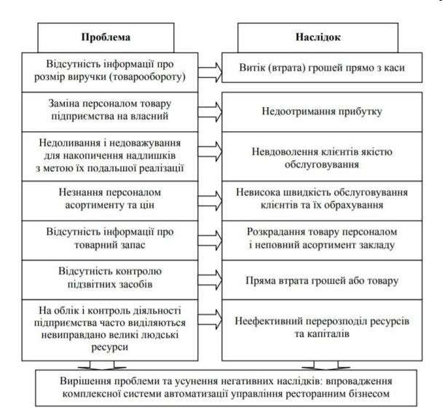
Рис. 1.1 Проблеми, що призводять до неефективної діяльності ресторану

Таким чином, з рис. 1.1 видно, що основні проблеми та їх негативні наслідки спричиняють зниження прибутковості та рентабельності діяльності, появу зловживань як норми поведінки персоналу, втрати контролю з боку керівництва, що відповідно позначається на якості обслуговування клієнтів. Натомість впровадження автоматизованої інформаційної системи управління дозволить усунути ці проблеми та наслідки завдяки забезпеченню повною інформацією про рух товарів, грошових ресурсів, результативність діяльності ресторану, прозорості роботи персоналу, чіткого контролю за його діями та результатами, формуванню єдиної системи обліку, бази даних тощо.
Сучасні інформаційні системи, розроблені спеціально для підприємств громадського харчування, дозволяють значно спростити, оптимізувати і прискорити цілий ряд рутинних повсякденних, специфічних для цього бізнесу операцій. Визначальним фактором в ході автоматизації підприємства громадського харчування є комплексний підхід, який визначається правильною організацією бізнес-процесів, сучасним високотехнологічним устаткуванням і надійністю контрольних функцій програмного забезпечення. Цей симбіоз забезпечує ріст прибутковості ресторану, лояльність клієнтів закладу та захист інвестицій, вкладених у підприємство [40].
Людино-машинна АСУ вже на стадії проектування потребує як удосконалення організації основної діяльності економічного об'єкта (виробничого, господарського), так і поліпшення організації управлінських процедур. Масове проектування АСУ, яке почалося тридцять років тому, вимагало розробки єдиних теоретичних положень, методичних підходів до їх створення і функціонування, без чого неможлива взаємодія різноманітних економічних об'єктів, їх нормальне функціонування в складаному багаторівневому народногосподарському комплексі.
Початково сформульовані академіком В. М. Глушковим науковометодичні положення та рекомендації з проектування автоматизованих систем управління тепер склались як принципи побудови АСУ, закріплені державним стандартом. До них належать принципи системності, розвитку, сумісності, стандартизації та уніфікації, ефективності:
1) принцип системності є основоположним при створенні, функціонуванні і розвитку АСУ. Він дає змогу розглядати досліджуваний об'єкт як одне ціле; виявляти на цій підставі різноманітні типи зв'язків між структурними елементами, які забезпечують цілісність системи; установлювати напрямок виробничо-господарської діяльності системи і реалізовувані нею конкретні функції. Системний підхід передбачає проведення двохаспектного аналізу, відомого під назвою «макро- та мікропідходів».
При мікроаналізі система або її елемент розглядається як частина системи вищого порядку. Особлива увага приділяється інформаційним зв'язкам: установлюється їх кількість; виокремлюються та аналізуються ті зв'язки, які зумовлені метою вивчення системи, а далі відбираються найперспективніші, які реалізують задану цільову функцію. У процесі проектування АСУ системний підхід дає змогу використовувати математичний опис функціонування, дослідження різноманітних властивостей окремих елементів і системи в цілому, моделювати процеси, що вивчаються, для аналізу роботи створюваних систем.[55]
Для автоматизованих систем управління характерна багаторівнева ієрархія з вертикально субпідрядними елементами (підсистемами). Ієрархічні структури в системах управління набули значного поширення завдяки своїм перевагам. Так, ієрархічна структура створює відносну волю дій над окремими елементами для кожного рівня системи і можливість різних поєднань (комбінацій) локальних критеріїв оптимальності функціонування системи в цілому; забезпечує відносну гнучкість системи управління і можливість пристосування до умов, які постійно змінюються; підвищує надійність за рахунок можливості введення елементної надмірності, реалізації напрямків потоків інформації.
Практичне значення системного підходу і моделювання полягає в тому, що вони дають змогу в доступній для аналізу формі не лише відбити усе суттєве, цікаве для творця системи, а й використати ЕОМ для дослідження 24 поведінки системи в конкретних, заданих експериментатором умовах. Тому в основу створення АСУ в сучасних умовах покладено метод моделювання на базі системного підходу, який дає змогу знаходити оптимальний варіант структури системи і таким чином забезпечувати найвищу ефективність її функціонування.
2) принцип розвитку полягає в тому, що АСУ створюється з урахуванням можливості постійного поповнення й оновлення функцій системи і видів її забезпечення. Передбачається, що автоматизована система має нарощувати свої обчислювальні можливості, оснащуватись новими технічними і програмними засобами, бути здатною постійно розширю вати й поновлювати склад задач та інформаційний фонд, який створюється у вигляді баз даних.
3) принцип сумісності полягає в забезпеченні здатності взаємодії АСУ різних видів, рівнів у процесі їх спільного функціонування. Реалізація цього принципу дає змогу забезпечити нормальне функціонування економічних об'єктів, підвищить ефективність управління народним господарством та його окремими ланками.
4) принцип стандартизації та уніфікації полягає в необхідності застосування типових уніфікованих і стандартизованих елементів функціонування АСУ. Упровадження в практику створення і розвитку АСУ цього принципу дає змогу скоротити часові, трудові і вартісні витрати на створення АСУ за максимально можливого використання нагромадженого досвіду у формуванні проектних рішень і впровадженні автоматизації проектних робіт.
5) принцип ефективності полягає в досягненні раціонального співвідношення між витратами на створення АСУ і цільовим ефектом, одержаним при її функціонуванні [33].

1.3 Системи та способи автоматизації ресторанного підприємства

Перетворили наше життя інформаційні технології внесли новий креатив і інновації в ресторанний бізнес.
Сьогодні і туристи, і жителі міст віддадуть перевагу ресторану, кафе або бару, в якому є безкоштовний wi-fi: в очікуванні замовлення можна попрацювати, перевірити пошту, почитати новини або поспілкуватися з друзями і близькими.[55]
Часто ресторани приваблюють відвідувачів Теплан-шоу, коли на очах у здивованої публіки Теплан-кухар віртуозно створює якусь фірмову страву. Але як би не було захоплюючим уявлення, кухонні запахи і вид використаного посуду подобається далеко не всім. Науково-технічний прогрес запропонував і Теплан-інновації ресторанного бізнесу: поруч з робочим місцем кухаря на кухні встановлюють камери, а по монітору на столику за його діями спостерігають лише ті відвідувачі, кому це цікаво.
Поки знавці сперечалися, наскільки корисно чи шкідливо новий винахід від Аpple, iPadи встигли стати революційної інновацією в ресторанному бізнесі, замінивши собою старовинні звичні гросбухи-меню.
Причому, виграли від нововведення і ресторатори, і відвідувачі: інтерактивне електронне меню стало каналом зв'язку між ними і дозволило адміністрації швидко редагувати меню і вносити в нього нові страви. Для клієнтів відвідування ресторану можна порівняти з грою, що дозволяє:
- підібрати з карти вин закладу вино за ціною, роком, регіону, букету, а потім до нього - блюдо з місцевого меню;
- підрахувати калорійність тих чи інших страв;
- при виборі страв, відразу ж бачити остаточний чек замовлення;
- в очікуванні замовлення пограти в ігри, почитати новини, побродити по Інтернету.[16]
QR (quick response)-код - це двовимірний штрих-код, який несе в собі інформацію, що може зчитуватися за допомогою телефону з вбудованою камерою. Завдяки легкому розпізнаванню користувач може моментально занести в свій телефон текстову інформацію, додавати контакти в адресну книгу, переходити за Web-посиланнями, відправляти sms-повідомлення тощо. Для зчитування QR-кодів існують такі безкоштовні та вільні для завантаження з мережі Інтернет програми, як I-NIGMA, Kaywa Reader, QuickMark, iMatrix, Neo-Reader. Швидкість розпізнання коду дуже висока, їх можна розміщувати на будь-яких носіях (починаючи від чеків і меню і закінчуючи різноманітними вивісками).
Заклади ресторанного бізнесу застосовують QR-коди для приваблення відвідувачів. На вході до ресторану розміщують рекламний плакат або меню з нанесеним кодом. Зчитавши код, користувач може зайти на сайт ресторану, переглянути меню або отримати посилання на сайт, де можна ознайомитися з відгуками про цей заклад. Також в код можна закласти інформацію про історію ресторану, походження та авторство деталей інтер’єру, деталі меню (склад і походження інгредієнтів, етапи і способи їх обробки, поживність і калорійність), час роботи закладу, повідомлення про акції чи лотереї.
QR-коди дають змогу активізувати різноманітні програми лояльності, організовувати голосування, інтерактивні опитування і максимально швидко отримувати інформацію відгуки відвідувачів про відповідний заклад. Також адміністрація закладу може розсилати sms-повідомлення з кодом, який надає право на знижку на певну страву чи послугу.
В Україні активні процеси застосування QR-кодів розпочалися у зв’язку з підготовкою до проведення Євро-2012. [61]
Сервіси онлайн-бронювання столиків в закладах активно розвиваються з початку 2000-х років. Найбільший з таких сайтів - міжнародний сервіс OpenTable [74], який співпрацює з 25 000 ресторанів в різних точках світу. З 1999 року через сервіс було заброньовано понад 325 млн. відвідувань. Ринкова капіталізація OpenTable, акції якого котируються на біржі NASDAQ, перевищує $ 1,6 млрд. [52]. Успішна західна модель традиційно знайшла наслідувачів в Україні. За останні пару років зʼявилося відразу кілька Копікет OpenTable для київських закладів. Розглянемо найбільш популярні системи, що використовуються клієнтами в Україні (за кількістю відвідувачів, дані Alexa Internet) (табл. 1.1).

Таблиця 1.1
Огляд основних АСУ для бронювання столиків в Україні
Назва сервісу | Міжнародне  покриття | Мобільний додаток | Рейтинг за к-стю відвідувачів в Україні | Мови | К-сть закладів | Інформування за допомогою | Інші характеристики
Restorania.com | Так | Ні | 1 | Українська  Російська  Англійська | 200 (Київ) + 11 міст України | Оператор | Сортування закладів по:  типу (піцерія, кав’ярня, паб і т.д.)  приводу для бронювання (спортивна трансляція, тусовка, романтична вечеря і т.д.)  виду кухні  станції метро  наявність банкетного залу  середній чек  3D-тур по закладах  відгуки про ресторани  інші додаткові сервіси в ресторані
TopReserve.net | Так (лише Росія) | Ні | 2 | Українська  Російська  Англійська | 170 (Київ) | СМС з номером бронювання, Дзвінок оператора | Сортування закладів по:  типу (піцерія, кав’ярня, паб і т.д.)  популярності  ресторани поруч  виду кухні  середній чек  знижка до 50% за бронювання через систему
Stolik.ua | Ні | Ні | 3 | Українська  Російська | 82 (Київ) + 6 міст | СМС з деталями бронювання, електронний лист з деталями бронювання | Сортування закладів по:  виду кухні  додаткові сервіси (WiFi, парковка, жива музика, караоке і т.д.)  вибір місцерозташування столика (біля вікна, в барі, біля каміну, акваріума)  інтерактивна схема залу  знижка 10-30% за бронювання через систему
Bonmenu.ua | Ні | Ні | 4 | Українська  Російська | 98 (Київ) | Дзвінок оператора | Сортування закладів по:  - типу (піцерія, кав’ярня, паб і т.д.)  - виду кухні  - приводу для бронювання (спортивна трансляція, тусовка, романтична вечеря і т.д.)  - станції метро  - знижка 10-30% за бронювання через систему
Продовження табл. 1.1
Reserves.com.ua | Ні | Ні | 5 | Українська  Російська | 87 (Київ) + 6 міст | СМС з деталями бронювання | Сортування закладів по:  - типу (піцерія, кав’ярня, паб і т.д.)  - виду кухні  - приводу для бронювання (спортивна трансляція, тусовка, романтична вечеря і т.д.)  - станції метро  - середній чек  - знижка до 30% за бронювання через систему
All4rest.com.ua | Ні | Ні | 6 | Російська  Англійська | 60 (Київ) | СМС з деталями бронювання, електронний лист з деталями бронювання | Сортування закладів по:  - виду кухні  - середній чек  - знижка до 30% за бронювання через систему  - інтерактивна карта Києва  - карта ресторанів з наявністю вільних місць
Eatsmart.com.ua | Ні | Ні | 7 | Українська  Російська | 2 міста | СМС з деталями бронювання | Сортування закладів по:  - виду кухні  - середній чек  - знижка до 50% за бронювання через систему вартістю 8 грн.  - інтерактивна карта Києва

Для господаря ресторану функція online бронювання столиків зручна тим, що він розширює сферу діяльності, обмежену площею закладу, залучає нових відвідувачів, знижує ймовірність виникнення ситуації, коли вільних місць в закладі немає.
Для того, щоб забронювати столик, потрібно зайти на відповідний сайт (http://stolik.ua) і вибрати необхідні параметри - населений пункт, ресторан, бажаний час відвідування, кількість персон. Обрати заклад та конкретне місце можна за різними критеріями (табл. 1.2).

Таблиця 1.2
Критерії вибору при онлайн-бронюванні місць за допомогою сервісу Stolik.ua
№ | Критерій вибору | Можливі варіанти вибору
1 | Кухня | Українська, японська, польська, італійська, угорська, чеська, грецька, тайська, іспанська, російська, мексиканська, грузинська, французька, єврейська, китайська, вірменська, узбецька, німецька, американська, європейська, галицька, закарпатська, кавказька, східна, середземноморська, вегетаріанська, морепродукти, дієтична.
2 | Сервіси | Wi-Fi, паркування, банкетний зал, плазмовий телевізор, жива музика, літній майданчик, дитяче меню, дитяча кімната, караоке, тематичні вечірки, аква-шоу, еротик-шоу, винна карта, чайна карта, перегляд спортивних подій, кейтеринг, більярд, настільний футбол, кальян, танцпол, проектор.
3 | Розташування | Вибір за назвами вулиць в абетковому порядку чи на карті.
4 | Тип закладу | Ресторан, кафе, бар, суші-бар, караоке-бар, паб, віскі-паб, кав’ярня, таверна, клуб, нічний клуб, піцерія, кондитерська, концертно-розважальний комплекс.
5 | Властивості місця (столика) | Біля вікна, в кутку, в центрі, біля акваріума, біля бару, біля каміна, навпроти телевізора, навпроти сцени, біля танцполу, на лаві, навпроти, VIP.
6 | Сума середнього чеку | До 100 грн., 100-200 грн., 200-300 грн., 300-400 грн., 400-500 грн., 500-600 грн., 600-700 грн., 700-800 грн., 800-900 грн., 900-1000 грн.

Серед найбільш популярних міжнародних сервісів бронювання столів можна назвати Open Table [74], Reserve.com [73], EZTable [67], Reserve out, Zomato Book. На відміну українських сервісів, міжнародні мають також можливість встановлення мобільного додатку. Замовлення столику у ресторанному закладі через додаток стає дедалі популярним в Україні, але досі не притаманне для значних ресторанних мереж.
Залежно від того курить клієнт чи ні, відвідувачеві видається столик в зоні для курців або ж для некурящих.
У серпні 2013 року була запущена система резервування столів, яка інтегрована з R-Keeper V7. Дана система дає ряд можливостей: дивитися плани залу, керувати чергою, відправляти гостям смс повідомлення, що столик звільнився (наприклад, якщо гості зайняли чергу в ресторан і пішли по магазинах). При бронюванні столика на певну кількість осіб, система сама розраховує тривалість часу, який столик буде зайнятий, виходячи зі статистичних даних.
Якщо розвиток бронювання ресторанів піде тими ж темпами, то вже до 2025 року 9 заявок з 10 в світі будуть залишати завдяки інтернет-резервування.
У боротьбі за клієнта, оператори активно починають впроваджувати нові технологічні рішення в касовій зоні, такі як касові станції R-Keeper з додатковим екраном для гостя. У той час як касир вносить замовлення в систему, гість бачить на другому екрані своє замовлення повністю і може в разі потреби його скоригувати, якщо щось занесено не вірно.[1]
Розробники та користувачі систем бронювання столиків через мережу інтернет та мобільні додатки відзначають суттєвий вплив бонусно-депозитної системи на результативність діяльності закладу ресторанного бізнесу і, насамперед, на розмір товарообороту. Так, саме з використанням зазначеної системи обсяг товарообігу у закладі збільшується на 10 % (рис. 1.2)
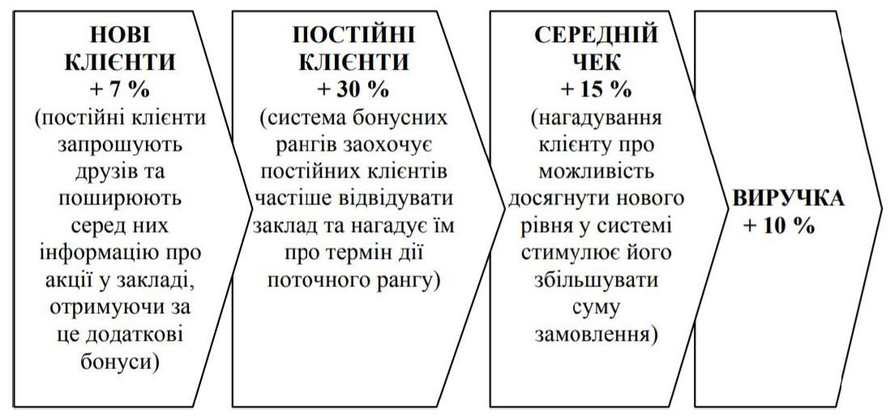
Рис. 1.2 Вплив депозитно-бонусної системи на розмір виручки
Особливістю більшості бонусних систем є те, що взаємодія із клієнтом відбувається у формі гри. Так, система надає можливість клієнту самостійно зареєструватися та створити свій електронний гаманець. Як результат, клієнт отримає бонус - додаткову страву / напій / вечерю у закладі або безпосередньо знижку у вказаному розмірі. Проте перевага цього взаємозвʼязку для закладів ресторанного бізнесу є перспективно більшою, ніж короткострокова вигода для споживача, адже після реєстрації система отримує змогу постійного спілкування з клієнтом. Після кожного відвідування система самостійно повідомляє гостю, скільки ще потрібно витратити у ресторані за місяць або за 28 тиждень, щоб отримати наступний бонусний рівень. Таким чином, новий клієнт перетворюється в постійного, адже зацікавлений у збільшенні бонусного рангу і, відповідно, отриманні додаткових пропозицій та знижок.[56]
Кнопка виклику офіціанта - зручне пристосування, яке істотно полегшує комунікацію між персоналом ресторану та відвідувачами. Але не можна сказати, що воно набуло широкого поширення в Україні, так як у багатьох закладах його немає.
Кнопка виклику офіціантів призначена, перш за все, для підвищення оперативності обслуговування відвідувачів кафе, ресторанів і гостей готелів. Унікальність даної системи в тому, що виклик приходить безпосередньо співробітнику, який відповідає за конкретну ділянку роботи (будь то столик в кафе, номер в готелі і т.д.). Наручний пейджери можуть отримувати виклик не тільки від столиків, а й з кухні (наприклад про готовність замовленої страви).
Пейджер забезпечує прийом сигналів виклику від радіо кнопок з відображенням номера, з якого надійшов виклик, а так само коду події, будь то виклик офіціанта, запит рахунку і т.п. Крім цього пейджер зберігає історію кількох попередніх викликів.[21]
Приймання кредитних карток також заоохочує більше клієнтів приходити до ресторану. За статистикою, клієнти з кредитками купують набагато більше. Сьогодні транзакції займають секунди, а клієнтів з картами стає все більше. Крім того, тепер у разі оплати за кредитною картою не треба підписувати чек, і власник картки може передати її будь-кому, доручивши сплатити рахунок.
Для приймання платежів за банківськими картами з'явилися бездротові мобільні термінали. За всієї зручності обслуговування за допомогою мобільних пристроїв чек пробивають відразу на касі або в реєстраторі. Також з'явилася система радіовиклику офіціанта. За одного натискання кнопки офіціант має негайно з'явитися у столика. Мобільні термінали допомагають оформляти замовлення безпосередньо біля столика, і замовлення миттєво надходить на кухню або в бар. Принтери на кухні і в барі роздруковують замовлення, а бармен і кухар його виконують. Мобільні термінали дозволяють не тільки обслуговувати клієнтів швидко і грамотно, але й надають ресторану особливого іміджу. Мобільний термінал - це максимальна якість і швидкість обслуговування в ресторані. Для застосування мобільних рішень заклад має бути оснащено «Wi-Fi» - мережею.[20]
Сайт так само потрібен ресторану для залучення нових клієнтів. Для виконання цього завдання необхідно зробити так, щоб на ресурс в мережі заходили потенційні гості. Потім віртуальних відвідувачів потрібно перевести в реальних гостей ресторану або ж онлайн-замовників. [44]
В інтернеті існує велика кількість тематичних каталогів ресторанів, які прийнято називати агрегаторами. Розмістивши на них інформацію про заклад, можна залучити нових гостей з числа відвідувачів таких ресурсів, адже багато хто з них заявляють про мільйонну щомісячної аудиторії. Крім того, більшість з агрегаторів також пропонують можливість ведення блогу, розміщення відгуків і новин, відображення закладу на карті міста і так далі.
Соціальні мережі є одним з недорогих і ефективних способів просування товарів і послуг.
Перевагою сторінок в соціальних мережах є відносна дешевизна їх підтримки. Публікуючи на сторінці цікавий контент, створюється активність і підвищується лояльність користувачів.
Зростає і кількість мобільних пошукових запитів, що відносяться до закладів громадського харчування. За даними Google, на минулий день Святого Валентина 62% від загального числа запитів по ресторанам було зроблено зі смартфонів і планшетів.
Для покриття сегмента мобільних пристроїв потрібно зробити так, щоб сайт ресторану був «адаптивним», тобто, однаково зручним до перегляду як з комп'ютера, так і з мобільного пристрою. Експерти вважають, що користувачі смартфонів кілька разів на місяць відкривають будь-який додаток після його установки, тому, створивши якісне доповнення ресторану для iOS, Android або Windows Phone, можна підвищити лояльність гостей і, можливо, залучити нових. Про всі акції та бонуси користувачів можна буде оповіщати допомогою push-повідомлень.[30]
«R-Keeper» - програма для кафе і ресторанів. Коли ресторанний бізнес в Росії робив свої перші кроки на шляху розвитку, з'явився програмний продукт, що дозволяє грамотно управляти бізнесом - система R-Keeper. Компанія UCS розробила і запустила першу версію в 1992 році. Сьогодні це ефективний інструмент управління в закладах громадського харчування.
Система R-Keeper розвивалася разом з ресторанним бізнесом, реагуючи на його зміни новими можливостями і функціями. Таким чином, вийшло створити програму, яка враховує специфіку бізнесу і російського законодавства, і може використовуватися на будь-якому підприємстві громадського харчування, незалежно від його формату. Вибравши потрібну конфігурацію, за допомогою R-Keeper ви можете організувати роботу і маленького сімейного кафе, і величезного комплексу, що складається з ресторану зі службою доставки, кінотеатру, ігрових зон, фітнес-центру і так далі.
Програма R-Keeper - настільки звична і знайома програма, що з нею вміє поводитися будь-який співробітник, який коли-небудь працював в закладі громадського харчування, починаючи від офіціанта і бармена, закінчуючи головним бухгалтером і керівником. Це дуже зручно, так як не потрібно витрачати час на навчання персоналу.
Специфіка ресторанного обліку полягає в тому, що в ньому відбивається виробництво і торгівля. Складність роботи бізнесу обумовлена ​​наявністю безлічі об'єктів і ділянок, на яких відбувається рух товарів. Система R-Keeper надає багато можливостей для ефективного управління бізнесом. Наприклад, з її допомогою можна відстежити товарно-матеріальні потоки, проконтролювати розрахунки з постачальниками, отримати відомості про роботу персоналу, проаналізувати відвідуваність закладу, отримати фінансові результати діяльності та багато іншого.
Програма R-Keeper створена для полегшення обліку та аналізу діяльності підприємства, а також виключення можливості реалізації неврахованих напоїв, приготування страв з принесених продуктів та інших варіантів шахрайства з боку персоналу.
Система R-Keeper контролює роботу кожного співробітника закладу, фіксуючи всі дії. При надходженні на службу працівник отримує персональну магнітну карту, яка дозволяє йому зареєструватися в системі та проходити авторизацію при необхідності зробити яку-небудь операцію.
R-Keeper складається з декількох окремих програм. Кожна з них призначена для певної категорії працівників, від офіціанта до менеджера:
- Модуль Офіціант. Призначений для формування замовлень та відправки їх на кухню. Також дозволяє роздрукувати документи для відвідувача, провести скасування замовлення та багато іншого. У програмі прописано алгоритм дій працівника і встановлений захист від навмисних або випадкових помилок, що значно ускладнює завдання тим, хто хоче провести махінацію.
- Модуль Касир. Він виконує відразу кілька важливих функцій. По-перше, реєструє обслуговуючий персонал на початку зміни. По-друге, відображає оплату їх рахунків. Отримуючи грошові кошти від офіціантів, касир пробиває фіскальний чек, що виводить замовлення з системи, дає можливість закрити робочий день. У момент проведення також відбувається списання зі складу продуктів, які були інгредієнтами замовлених страв на підставі калькуляційних карт.
- Модуль Бармен. Він необхідний для обслуговування відвідувачів біля стійки бару. Він дозволяє бармену виконувати функції як офіціанта, так і співробітника каси. Тобто бармен відкриває рахунок при надходженні замовлення і закриває його при надходженні грошей від відвідувача.
- Модуль Менеджер. У ньому відбувається заповнення і корегування довідників (відомості про персонал, меню, картки на постачальників і товарні запаси і так далі), закриття робочого дня і формування звітної інформації. Якщо в ресторані не один менеджер, то співробітники працюють в одному модулі, але кожен з них має доступ лише до певного, необхідного для його роботи функціоналу.
Завдяки статистиці відомо, що в ресторанному бізнесі відсоток зловживань може досягати 50%, за рахунок чого прибутковість підприємства істотно знижується. Власникам бізнесу це відомо, як і розробникам програми R-Keeper, які доклали максимум зусиль, щоб знизити рівень шахрайства до 10%, так як повністю позбутися від злодійства не представляється можливим.
Для цього пропонується інтегрувати роботу програми R-Keeper і системи відеоспостереження, що дозволяє забезпечити ефект присутності. Крім цього, керівник має можливість в будь-який момент сформувати звіт про товарні залишки і тут же провести ревізію в барі, на кухні або складі.
Система R-Keeper здатна обчислювати схеми крадіжки, більшість з яких вже внесено в базу даних. Таким чином, програма відстежує махінації, визначає винних. Створені схеми роботи персоналу настільки жорсткі, що реалізація махінацій вимагає здійснення безлічі маніпуляцій, які не можуть залишитися непоміченими керуючим. Підозрілі зв'язку можна відстежити за допомогою звітів. Наприклад, якщо менеджер, працюючи в парі з певним офіціантом, проводить відмови клієнтів частіше звичайного, то це вказує на факт крадіжки.
Використання програми R-Keeper дозволяє в кілька разів збільшити швидкість обслуговування і підвищити ефективність роботи персоналу. Багато промахи в діяльності співробітників просто виключені. Наприклад, система перешкоджає утворенню плутанини в замовленнях і неправильної їх передачі на виробництво. В результаті ресторатор відзначає збільшення потоку задоволених відвідувачів.
Кожен співробітник може працювати лише за певним модулем системи R-Keeper. Дане обмеження дозволяє швидко знайти винного в разі виявлення порушення. Співробітникам слід знати, що будь-яка інформація, яка потрапила в систему, залишається в ній і видалити її в один клік не можна.
Автоматизація ресторанного бізнесу передбачає виконання таких операцій:
- Установка системного обладнання;
- Установка елементів системи з урахуванням специфіки діяльності підприємства.
Монтаж робочих станцій здійснюється протягом декількох годин, а саме устаткування відрізняється компактністю.
Зручно і те, що для коректної роботи програми R-Keeper не потрібно миттєва налагодження робочих процесів, їх налаштування і тестування. При необхідності доповнити встановлену систему іншим функціоналом можна легко і швидко. Поки офіціанти розставляють меблі на новій літньому майданчику, фахівці розширюють функціонал R-Keeper.
Система R-Keeper формує звіти на різних рівнях доступу, які мають менеджери, головний бухгалтер та керівник. Вони дозволяють отримати наступну інформацію:
- Дані про виручку як загальні, так і по конкретному офіціантові, столу, страви;
- Відомості про реалізацію загальні або деталізовані;
- Аналіз використання знижок.
А також завдяки звітам можна проконтролювати відсутність підозрілих операцій, які вказують на факт шахрайства.
Для бухгалтерів система R-Keeper зручна ще й тим, що легко інтегрується з 1С.
Перебуваючи за межами ресторану, керуючий або власник бізнесу може в будь-який час проконтролювати роботу закладу. Для цього достатньо мати доступ до мережі Інтернет та зовсім неважливо, в якій частині світу людина знаходиться в даний момент.
Пройшовши авторизацію, керуючий може переглянути звіти, дані про роботу персоналу і наявності товарних запасів, проаналізувати ефективність роботи конкретного співробітника і закладу в цілому, переглянути зображення з камер відеоспостереження в запису або в режимі онлайн.
Запропонована різноманітність звітів допомагає думати, робити правильні висновки і приймати результативні рішення. За допомогою системи R-Keeper можна відстежити динаміку розвитку бізнесу, а також простежити зміну розміру виручки за певний період. Також є можливість визначити дні, найбільш вигідні з комерційної точки зору, дізнатися про улюблені страви клієнтів та інше. Все це дозволить підвищити ефективність роботи закладу за рахунок того, що такими самими, як буде приділено більше уваги.
Приймаючи рішення на користь автоматизації бізнесу, не варто боятися того, що в один прекрасний день робота ресторану зупиниться через те, що система вийшла з ладу. Головний термінал (POS-термінал) відрізняється надійністю конструкції. Вивести його з ладу можна, опустивши з великої висоти або протоку на нього рідину.
Крім цього, слід враховувати багатофункціональність системи R-Keeper, яка обмежена тільки вашими побажаннями. Ви маєте можливість в повній мірі адаптувати програмний продукт під потреби свого ресторану, вибираючи необхідні модулі та інструменти з великого переліку можливих варіантів.
Система R-Keeper - це сукупність інформаційних терміналів в залі і на кухні, системи відеоспостереження, принтерів, кнопок виклику та іншого обладнання. Ваше завдання полягає лише в забезпеченні надійного та безпечного електроживлення. При цьому система обладнана функцією збереження важливої ​​інформації при аварійному вимкненні світла або інших збоях в роботі. А навмисні або навмисні помилки персоналу при роботі з R-Keeper не можуть заподіяти їй шкоду. [65]
Система комплексної автоматизації В52 для підприємств громадського харчування: ресторани, бари, кафе, заклади швидкого харчування, кав'ярні, клуби, дискотеки.
Ще дуже поширеною системою серед рестораторів є В52.
Front-office: В52®Ресторан працює в єдиному комплексі з В52®Товарно-фінансовий облік та контролює реалізацію асортименту в залі ресторану. При цьому всі дії персоналу повністю управляються системою, даючи можливість менеджменту підприємства займатися організацією бізнес-процесів. Реалізовано всі відомі системи знижок, тимчасових, періодичних і акційних змін цін. Розрахункова частина поряд зі стандартними варіантами оплати підтримує роботу з корпоративними та особистими дебетовими картами.
Back-office: Ядром системи є В52®Товарно-фінансовий облік, який дозволяє вести чіткий і прозорий складської і фінансовий облік підприємства. Тут контролюється закупівля товару, переміщення товару між підрозділами підприємства, проводиться інвентаризація інгредієнтів, напівфабрикатів та готової продукції. Четирехвалютний фінансовий облік дає можливість контролювати взаєморозрахунки з постачальниками. Історія змін відпускних і закупівельних цін, а також калькуляційних карт, поряд з повноцінним урахуванням дозволяє формувати серйозну аналітичну базу, на основі якої приймаються важливі маркетингові рішення.
Mobile: Альтернативне рішення для офіціантів і адміністраторів, засноване на кишеньковому комп'ютері. При цьому офіціант не втрачаючи часу, вводить замовлення спілкуючись з клієнтом, не відходячи від столика. За радіомережі на базі Wi-Fi технології замовлення через мобільний сервер потрапляє в центральну базу даних. Переваги такої системи очевидний. Офіціант, маючи в своєму розпорядженні всі можливості Front по формуванню замовлення, не повинен витрачати час на вистоювання черги до робочої станції.
Call-centre: Система обліку замовлень по телефону надає можливість розширити ринок надання послуг. Замовлення, оформлений в Call-центрі, автоматично через канали зв'язку переміститься в той ресторан мережі, звідки доставка товару клієнту буде максимально швидкою.[35]
iikoChain - це система автоматизації ресторанного бізнесу нового покоління. З її допомогою ви зможете контролювати не тільки окремі ресторани, а й цілі мережі ресторанів і кафе. Дана система дозволить не тільки автоматизувати такі процеси в компанії, як управління складами і персоналом, планування закупівель і продажів, але і зробити їх більш "прозорими". Саме це допоможе вам уникнути втрат, як в фінансовому плані, так і в плані репутації компанії. Досить високі аналітичні здібності системи допоможуть вам знайти шлях вдосконалення щоденної діяльності вашої компанії.
Ще одна перевага системи iikoChain - це можливість контролювати мережі ресторанів, не виходячи з дому. Все, що для цього знадобиться, це підключення до Інтернету. Дистанційно ви зможете проводити повний моніторинг роботи мережі ресторанів, аналізувати їх діяльність в режимі реального часу. Також система автоматизації iikoChain допоможе вам оптимізувати процес закупівель, організувати необхідні маркетингові акції і підтримувати високий рівень обслуговування. Будь-який ваш клієнт може бути впевнений, що залишиться задоволеним після відвідин будь-якого ресторану вашої мережі. І саме цим ви зможете залучити ще більше нових клієнтів.
Усі бізнес-процеси ресторанної мережі інтегровані в єдиний інформаційний простір. Інформація про продажі, рух продуктів на складі, гостях, персоналі і фінансах доступна в будь-який момент часу, як в розрізі всієї компанії, так і по концепціям, а також по окремих підприємствах мережі, і навіть на рівні кожного чека і кожної накладної.
Якщо вам необхідно ввести в меню нову страву, або реалізувати маркетингову акцію, або змінити ціни, з iikoChain це зробити дуже просто: достатньо заздалегідь налаштувати в системі наказ про зміну меню і коригування вступлять в силу в призначений термін у всіх ресторанах мережі. Реалізація глобальних програм лояльності дозволить істотно збільшити виручку.
Унікальний механізм управління версіями технологічних карт дозволяє врахувати відмінності в складі інгредієнтів однакових страв в різних ресторанах мережі, використовуючи єдиний довідник товарів. Трудомісткість процесів коригування рецептури і управління складськими запасами знижується в рази, при цьому точні дані по товарообігу доступні в реальному часі.
Автоматичний облік робочого часу і планування оптимального розкладу роботи співробітників забезпечують комплексне управління витратами на персонал. Якщо налаштувати в iikoChain мотиваційну програму для всіх співробітників, і в поєднанні з надійними інструментами контролю вона допоможе забезпечити стабільно високий рівень обслуговування і жорстку дисципліну в усіх ресторанах мережі.
Усі замовлення на фабрику-кухню, які створюють менеджери ресторанів мережі, автоматично консолідуються в єдиний зведений замовлення. На підставі зведеного замовлення iikoChain формує завдання по цехах і змінах, а також розраховує потребу виробництва в інгредієнтах, які потрібні для виготовлення замовлених страв.
У процесі виготовлення замовлень iikoChain автоматично форматує всі необхідні документи для обліку готової продукції, «знає», хто із співробітників яке блюдо готував і дозволяє створювати відповідні мотиваційні схеми. Для страв, які призначені для реалізації в упаковці, можна надрукувати етикетки. Коли всі замовлені страви готові, iikoChain допомагає здійснити підбір і підготовку до відвантаження замовлення, а також друкує маршрутний лист для експедитора.
Коли він привезе замовлення в ресторан, там на нього чекатиме повний пакет документів на замовлену продукцію, автоматично сформований системою.
Система регулярно перевіряє наявність на складі фабрики-кухні потрібної кількості продуктів і при необхідності поповнює їх запас, формуючи накладні на закупівлю. За рахунок підтримки оптимального запасу продуктів, управління взаємовідносинами з постачальниками і контролю закупівельних цін вдається істотно знизити витрати. [71]
Програмний комплекс "Парус - Ресторан" призначений для автоматизації ресторану, кафе, бару, пабу, клубу, пансіонату та інших закладів ресторанного бізнесу.
В результаті впровадження системи для ресторану, кафе, пабу "Парус-Ресторан" заклад отримує такі переваги:
- підвищується якість сервісу, престиж закладу, лояльність клієнтів;
- забезпечується швидка обробка замовлень та обслуговування відвідувачів;
- поліпшується узгодженість і контроль над роботою персоналу;
- здійснюється інтеграція з сучасним обладнанням: POS-принтерами і POS-терміналами;
- ведеться облік руху матеріальних цінностей і руху товарів;
- скорочуються тимчасові витрати на пошук та аналіз інформації.
Зручний і простий графічний інтерфейс, що працює в комплексі з будь-якими типами сенсорних POS моніторів (Touchscreen) і КПК (Pocket PC), дозволяє автоматизувати робочі місця офіціантів, барменів, касирів, адміністраторів залу, бухгалтерів, калькуляторів, власників закладів і керуючих, тим самим підвищивши якість обслуговування клієнтів.
Умовно функціонал цього програмного комплексу можна розділити на дві складові: так звані "front-офіс" та "back-офіс".
Складова "front-офіс" призначена для автоматизації та контролю процесів обслуговування клієнтів у ресторанах, кафе, барах, нічних клубах і включає в себе наступні функціональні можливості:
Робоче місце офіціанта, бармена
Реєстрація користувача проводиться за допомогою індивідуальної безконтактної картки, після чого система пізнає її власника з урахуванням прав доступу в програмний комплекс, також можлива реєстрація при введенні пароля.
Приймання замовлення офіціантом включає наступні функції: замовлення на стіл, посилка або друк замовлення на кухню та/або бар з урахуванням індивідуальних смаків, подача команди системі друкувати рахунки для клієнтів і, якщо це дозволено правами доступу, друк чеків на оплату клієнтами замовлень. Якщо реєструється замовлення в барі, то офіціант або бармен реєструє його без деталізації столу.
Робоче місце касира
Касир, якщо це передбачено правами доступу, здійснює друк чеків і приймає оплату від клієнтів в різній формі (готівковий розрахунок, безготівковий розрахунок, платіжні картки та ін.) Система дозволяє реєструвати повернення грошей.
Робоче місце адміністратора залу
Адміністратор має можливість виконувати всі дії в системі, які передбачені для офіціантів і касирів. Крім того, він має можливість здійснювати управління змінами, реєструвати в системі заміну столу і/або офіціанта, який обслуговує клієнта, проводити розподіл і об'єднання замовлень клієнтів, а також видаляти з системи замовлення або позиції замовлень з реєстрацією причин видалення. Можливе застосування дисконтно-депозитної системи в ресторані за допомогою клубних карток клієнтів.
Крім оплати з печаткою фіскального чека, система "Парус-Ресторан" дозволяє проводити оплату за безготівковим розрахунком, по клубній карті клієнта, а також у кредит клієнта або в кредит співробітника. У разі, коли система використовується разом з програмним комплексом "Парус-Готель", можливо закриття рахунку на номер, в якому проживає гість з включенням в оплату рахунку суми за харчування в ресторані. Система інтегрована з різного роду обладнанням: касовими апаратами, фіскальними реєстраторами, сканерами штрих -кодів, чековими, касовими принтерами.
Робоче місце фахівця "back-офісу"
Складова "back-офіс" програмного комплексу "Парус-Ресторан" має наступні функціональні можливості:
- ведення довідника продуктів з урахуванням взаємозамінності;
- калькуляція страв за допомогою реєстрації калькуляційних карт страв і напівфабрикатів з урахуванням взаємозамінності продуктів (можлива заміна декількома продуктами з урахуванням пріоритетів для заміни);
- ведення журналу приготованих страв;
- реєстрація типових меню (наприклад, бізнес-ланч, фуршети, банкети);
- списання страв у розрізі використовуваних продуктів;
- реєстрація попередніх замовлень на банкети.
Програмний комплекс "Парус-Ресторан" має можливість формувати в друкованій формі такі документи:
- калькуляційна карта відповідно до встановленої форми;
- словник продуктів і ціни на продукти харчування;
- меню на поточний і будь-який інший день, а також типові меню і замовлення;
- рахунки клієнтів і замовлення на виготовлення;
- замовлення-наряд і замовлення-перелік, та інші документи.
Програмний комплекс також дозволяє формувати і аналізувати такі звіти:
- звіт по рахунках клієнтів за різними критеріями обслуговування з виведенням підсумків;
- звіт про реалізацію готових страв з підсумками по місцях реалізації;
- звіт про типи оплати з підсумками по місцях реалізації;
- звіт про відмови від замовлень з переліком причин тказов;
- звіт про обслуговування готельних номерів;
- звіт про попередні замовлення;
- звіт про приготованих стравах та інші звіти.
Система інтегрована з широко застосовуваним торговим та POS-обладнанням: касовими апаратами, фіскальними реєстраторами, сканерами штрих-кодів, чековими і касовими принтерами (ЕККР IKC, Mini, Datecs, Samsung; Posiflex, Flytech, JIVA, IBM, Aura, EPSON, TYSSO і ін), в тому числі Datecs - MP-500, Datecs - MP-500Т, Datecs - FP3530T (ФККР), Datecs - MP-50D, МІНІ-ФП/ФП01/ФП1/ФП4/ФП6 (ФККР), КС-E260T / 483LT (ФККР), Mini-500ME, Mini -500.02ME/600.04ME, Silex-6004, Samsung - 250, Samsung - 350.
Крім всіх цих документів і звітів, складова « back - офіс» програмного комплексу «Парус-Ресторан» при інтеграції з системами «Парус-Бухгалтерія», «Парус-Торгівля та склад», «Парус-Зарабітна плата», «Парус-Персонал», «Парус-Пропускний режим» и «Парус-Готель» має можливість реєструвати рух за всіма рахунками бухалтерского та податкового обліку, підготовляти всю стандартну звітність, вести складський облік про наявність та рух товарів, проводити розрахунок заробітної плати, вести облік персоналу, контролювати і розмежовувати доступ в приміщення, формувати табель обліку робочого часу співробітників, реєструвати замовлення клієнтів в номер.[41]
Система iiko (iikoRMS) - це програмний комплекс, за допомогою якого можна не тільки повністю автоматизувати роботу ресторану або мережі ресторанів, але і контролювати всі процеси, що відбуваються в окремих ресторанах. Можна бути в курсі того, які фінансові операції здійснюються на даний момент і що зараз готується на кухні. Завдяки iiko аналізувати бізнес стане набагато простіше. Адже даний програмний комплекс здатний представляти дані не тільки в реальному часі, а й накопичувати статистичні дані для формування звітів. Дані звіти допоможуть зрозуміти, як йдуть справи на ринку і які кроки вам необхідно зробити, щоб отримати гідний прибуток. Відзначимо, що iiko має безліч спеціальних рішень, які допоможуть контролювати "життя" бізнесу з усіх боків: управляти персоналом, вибирати музику, отримувати звіти на мобільний, оптимізувати процес введення накладних та багато іншого.
Відзначимо також, що можна легко управляти не тільки окремими ресторанами, а й мережею ресторанів відразу.
Можливості системи iiko, модулі входять до складу:
- iikoResto - оптімізіруюет систему обслуговування клієнтів;
- iikoOperations & Finance - оптімізіруюет процес закупівель, розподілу товарів і нарахування заробітної плати;
- iikoPersonnel - дозволяє оптимізувати процес роботи з персоналом компанії;
- iikoVideoSecurity - допомагає посилити охорону ресторанів і кафе.
Система iiko - модуль iikoResto
- iikoFront - модуль, який допоможе вам правильно і швидко розібратися з введенням замовлень. Тут ви зможете не тільки легко і швидко ввести будь-яке замовлення, але також розподілити столи і переглянути статус кожного столика. Інтуїтивно зрозумілий інтерфейс iiko порадує кожного користувача. Також підтримуються функції екранної клавіатури, що допомагає відправляти спецпожеланія прямо на кухню. На екрані можна бачити інформацію про поточні акції і знижки. Підтримується функція розподілу чека на кількість гостей. Крім того, дана система допоможе вам оцінити швидкість і якість роботи офіціантів.
- iikoHostess - модуль оптимізації, що допомагає приводити банкети. За допомогою даної програми ви зможете не тільки спланувати банкет, а й врахувати всі побажання клієнтів щодо приготування та подачі страв. Цей додаток допоможе вам спланувати розстановку столів у залі, схема розстановки видно на екрані. Реалізована функція замовлень за попередньою оплатою і кінцевий розрахунок. Цей додаток здатне формувати списки відвідувачів, що резервують столи, таким чином, що зі списку можна легко вибрати певного відвідувача.
iikoPayment - модуль автоматизації фінансових потоків, дозволяє:
- Налаштувати оплату різними способами: готівковий і безготівковий розрахунок, харчування співробітників, VIP;
- Здійснення передоплати і повний розрахунок відвідувачів;
- Повертати і скасовувати платежі;
- Поєднання роботи касира і проведення платежів;
- Робота з такими платіжними системами, як Плас-Тек і Pulsar;
- Здійснювати спільну роботу з готельними системами;
- Автоматизувати процес перевірки транзакцій з метою виявлення неточностей;
- Працювати спільно з сучасними фіскальними реєстраторами.
Система iiko - модуль iikoOperations & Finance
- iikoInventory - даний модуль системи iiko, допомагає вести облік товарів і їх руху в режимі реального часу. Реалізовано процес інвентаризації певного товару, а також напоїв. При цьому облік напоїв може виробляти за вагою разом з пляшкою, тобто, немає необхідності переливати напої при обліку.
- iikoProduction - за допомогою даного модуля робота та облік продуктів, характеристик, заготовок і страв і процес створення більш складних страв стане набагато простіше. Є можливість виробляти груповий аналіз собівартості і роздруковувати різні форми техкартою.
- iikoManagementAccounting - дозволить автоматизувати і спростити процес касових операцій, розрахунок заробітної плати і розрахунку податкових виплат.
Система iiko - модуль iikoPersonnel
- iikoTimeManager - дозволяє автоматизувати розрахунок заробітної плати в залежності від годин роботи, власної виручки та інших показників. Також тут здійснюється планування і контроль робочого часу співробітників. Прихід і відхід з роботи фіксуються за допомогою магнітних карт. За запізнення і неявку на роботу штрафи нараховуються автоматично.
- iikoPersonalReport - це модуль персональних сторінок кожного працівника компанії. Тут міститься вся інформація про робочий час, історії відвідувань, історії заохочень працівника та інша інформація. Також можна отримати повну інформацію про витрати на кожного працівника.
Система iiko - модуль iikoVideoSecurity
Універсальний модуль відеоспостереження. Тут спостереження ведеться за кожним офіціантом. Будь-яка подія може бути відновлено за номером чека, імені офіціанта або гостя або по найменуванню операції. Також ви можете отримати відео з будь-якої точки вашої мережі. Всі архіви можуть зберігатися до 90 діб. Всі дані системи захищені від стороннього доступу або втрати.[70]
Зовсім недавно здавалося, що технології доповненої і віртуальної реальності (AR і VR відповідно), є тим, що далеко від повсякденному житті. Але, як і додатки для здійснення замовлень зробили життя споживача простіше, так і AR з VR збираються зробити те ж саме. обидві технології значно прогресували за останні кілька років і вже використовуються в різних галузях бізнесу, і так само поступово входять в життя споживачів.
AR і VR розвиваються, і розробники даних технологій починають рухатися в напрямку індустрії харчування. Організації можуть використовувати в своїй діяльності технології доповненої і віртуальної реальності для навчання персоналу, як засіб поліпшення підготовки кадрів. Також AR і VR можуть сприяти створенню у споживача більш точного способу про компанії і її продукції, зробити досвід спілкування клієнта з організацією більш цікавим і наочним. Далі розглянемо конкретні приклади впровадження даних технологій.
Одним з найбільш очевидних шляхів використання таких технологій, як AR і VR, є поліпшення системи підготовки персоналу в організації. Обидві технології вже використовуються в ряді галузей промисловості для тренування кадрів, відповідно, ті ж робочі моделі можна перенести і на індустрію харчування. За рахунок застосування технологій доповненої і віртуальної реальності компанії можуть значно знизити витрати на навчання співробітників і підвищити ефективність навчальних програм.
Хорошим прикладом використання даних технологій є компанія Honeygrow (США), яка застосовує їх для навчання нових співробітників. За допомогою VR-шолома тільки прийняті в компанію працівники можуть здійснити віртуальний тур в реальне заклад мережі, поспостерігати за досвідченими працівниками, за тими обов'язками, що вони фактично виконують, а також довідатися цінності і політику організації. Поряд з цим компанія додала особливу механіку в процес, що дозволяє співробітникам в деяких випадках використовувати VR-шолом для імітації реального робочого процесу. В тому числі вбудовані ігри, навчальні нових співробітників виконувати різні завдання. Так само компанія Walmart анонсувала впровадження в 200 своїх навчальних академій даної технології для підготовки персоналу.
Якщо говорити про використання AR і VR на користь споживача, то дані технології можуть дати людям можливість дізнатися безліч як корисною, так і просто цікавої інформації про заклад, його історії, його меню і про кожній страві окремо.
Однією з компаній, що використовують дані технології, є Magnolia Bakery (США). Клієнти даної пекарні можуть за допомогою спеціального AR-меню побачити 3D-образ весільного торта, перш ніж зробити замовлення. Програма створює 3D зображення, і користувач може збільшувати різні деталі або розглядати виріб з різних кутів. Аналогічно Bareburger (США), використовують цю технологію, щоб клієнти могли побачити їжу, перш ніж її купити. Користувач вибирає потрібну йому позицію з меню і отримує уявлення про те, як виглядає блюдо і наскільки велика порція. Дані технології очевидно допомагають продавати продукт, так як, створюючи реалістичне зображення блюда, клієнт захоче це спробувати.
Поки що спільне використання AR і VR технологій в ресторанному бізнесі як і раніше обмежена, але очікується поступове впровадження даних розробок в більшу кількість організацій, пов'язаних з індустрією харчування, з метою залучення більшої кількості клієнтів і забезпечення їм цікавішого досвіду.[28]

РОЗДІЛ 2.
ЗАВДАННЯ, МЕТОДИ ТА ОРГАНІЗАЦІЯ ДОСЛІДЖЕННЯ

2.1 Мета та завдання дослідження

Метою роботи є визначення особливостей використання інформаційних технологій в діяльності закладів ресторанного господарства.
Для досягнення мети було поставлено та вирішено такі завдання:
- Схарактеризувати сутність і мету застосування інформаційних технологій у ресторанному бізнесі.
- Проаналізувати способи автоматизації діяльності ресторанних закладів.
- Визначити особливості використання інформаційних технологій у закладі ресторанного господарства «People».

2.2 Методи дослідження

У процесі виконання наукової роботи нами було використано загальнонаукові та спеціальні методи дослідження, зокрема, на основі системно-структурного аналізу - здійснено теоретичний аналіз вітчизняних і зарубіжних учених щодо використання інформаційних технологій у діяльності реcторанних підприємств; метод спостереження - для наглядного вивчення єфективності використання різних ІТ в ресторанному підприємстві; метод аналізу та синтезу - для виявлення проблем і перспективних напрямів розвитку інформаційних систем підприємства ресторанного господарства; порівняння - для одночасного співвідношення дослідження й оцінкою загальних властивостей; метод теоретичного узагальнення - для формулювання висновків до розділів і загальних висновків.

2.3 Організація дослідження

За для досягення мети дослідження, нами було вирішено проаналізувати особливості використання інформаційних технологій в діяльності певного закладу громадського харчування. Таким чином, виникла необхідність виокремити заклад громадського харчування для проведення досліджування.
Ми надали перевагу ресторанному підприємству «People». (додаток А)
Також, для більш досконалої організації дослідження, нами було проведено опитування представників декількох закладів громадського харчування, зокрема: «People», «OZ», «Sir Lancelot», «Cameback Coffee», «Білий налив», «One Gogi», «IQ Pizza», «Coffeelab Roasters» «Mushroom», «Little Talk Coffee», «Паб Бастіон» та інші щодо використання спеціалізованих програмних продуктів. Було визначено, що в процесі автоматизації своєї діяльності підприємства надають перевагу системі «Poster» (рис. 2.1).

Рис. 2.1 Пріоритетні програмні продукти закладів ресторанного господарства
Розглянемо особливості визначеної системи, перевагу котрій віддає і наш, виокремлений для дослідження, заклад «People».
Що являє собою програма Poster POS
Poster POS - це хмарна програма, що включає в себе функціонал:
- програмного забезпечення для онлайн-каси (використовуваного в цілях фіскалізації виручки на робочому місці касира);
- ПО для прийому замовлень - як безпосередньо від відвідувачів в залі, так і здійснюються онлайн на сайті підприємства;
- ПО для товарного і складського обліку;
- ПО для аналітики, управління продажами і маркетингу (реалізована можливість віддаленого управління такими опціями через хмарні інтерфейси).
Програма Постер ПОС інтегрується зі спеціалізованими ПЗ товарного рішеннями лінійки 1С. Вже наявні товарні реєстри в 1С, таким чином, можна буде не міняти, і це дозволить перевести технологічні процеси під управління хмарної платформою більш оперативно.
Продукт оптимізований для підприємств громадського харчування в популярних класичних і інноваційних форматах - бару, кафе, ресторану, кондитерської, пекарні, піцерії, мобільного точки продажів - наприклад, з використанням фудтрака. У Poster POS реалізована сумісність з ЕГАИС по всіх операціях. Програма Постер ПОС може працювати як на одиночних точках громадського харчування, так і в тих, які об'єднані в одну мережу під загальним брендом. Як варіант - в рамках франчайзингової угоди. Існує принципова можливість застосування програми і на касі звичайного магазину. Як варіант - точки громадського харчування, де здійснюються тільки продажу (тобто, де не облаштований торговельний зал, який обслуговується офіціантами). При цьому, всі доступні опції програми - пов'язані, зокрема, з прийомом замовлень, стануть перевагою і для магазину.
Звертають на себе увагу такі чудові можливості, доступні для користувача Poster POS:
- можливість застосування програми без зв'язку з інтернетом на «кінцевій ділянці» - тобто, при прийомі замовлень в торговому залі (при подальшому підключенні до мережі статистичні та інші дані оперативно передадуться на хмарний сервер автоматично);
- можливість інтерактивного обміну даними між касою і кухнею (офіціант може відстежувати час виконання відданих замовлень, отримувати дані про дотримання нормативів при випуску страв);
- можливість оперативного впровадження онлайн-інтерфейсів для замовлень на сайті підприємства (за запевненням розробників, брендована онлайн-вітрина запускається протягом 5 хвилин), з яких інформація передається на робоче місце співробітника точки громадського харчування, який відповідає за прийом замовлень.
Система Постер ПОС функціонує на комп'ютері або мобільному гаджеті і сумісна з більшістю популярних операційних систем - тобто, є мультиплатформенной. Передбачається установка сумісного дистрибутива - який, як ми вже зазначили вище, забезпечує функціонування програми в офлайновом режимі при необхідності.
До числа інших примітних опцій програми Poster POS можна віднести наявність API. Торговельне підприємство, таким чином, може розробити власний додаток для управління бізнесом і інтегрувати його з ключовими функціональними модулями Постер ПОС. Порядок реалізації API узгоджується з техподдержкой розробника програми.
Функціональні модулі Poster POS
Можна виділити наступні ключові функціональні модулі Постер ПОС:
- термінал (робоче місце офіціанта) - інтегрований з модулями формування меню і модулем фіскалізації (який пов'язаний з інтерфейсом управління онлайн-касою для розрахунків готівкою або з використанням еквайрингу);
- модуль товарного і складського обліку;
- модуль для реалізації маркетингової політики;
- модуль віддаленого управління касової і ПЗ товарного інфраструктурою на базі програми.
Розглянемо їх докладніше.
Термінал - робоче місце офіціанта
В рамках інфраструктури Poster POS «термінал» - це головний «виробничий інструмент» кінцевого користувача програми - офіціанта, бармена, касира в точці громадського харчування.
Як терміналу може використовуватися будь-який обчислювальний пристрій - як ми вже зазначили вище, система відрізняється мультиплатформенні. Можна запустити Постер ПОС і на ПК і на мобільному гаджеті - зручному для кінцевого користувача.
За допомогою терміналу офіціант (співробітник торгової точки) може:
- приймати і оформляти замовлення;
- здійснювати основні касові операції - супроводжуються формуванням чека на онлайн-касі;
- застосовувати різні опції в рамках діючої політики лояльності (як варіант, безпосередньо при відпустці товару або пред'явленні чека на оплату наданої послуги громадського харчування);
- здійснювати необхідні ПЗ товарного процедури.
Програма підтримує зчитування даних «в чек» за допомогою сканера штрих-кодів, дозволяє формувати чек з урахуванням даних за дисконтними картками відвідувачів. У структуру чека можуть бути включені не тільки реквізити, а й різні додаткові дані (наприклад, логотип підприємства або вітання клієнту).
Є підтримка клієнтських платежів готівкою, по картах, за допомогою сертифікатів - всі дані необхідним чином фіскалізіруются, в установленому порядку включаються в аналітику.
ПО на терміналі дозволяє задіяти касовий комп'ютер:
- в режимі «фастфуд» - коли точка громадського харчування функціонує без торгового залу, обмежуючись лише продажем виготовлених страв;
- в режимі з активною картою залу - коли, в свою чергу, клієнти приходять до закладу, щоб поїсти саме там.(додаток Б)
Карта залу дозволяє офіціантові економити час на формуванні позамовно чеків - оскільки він зможе наочно спостерігати те, з якого столу проведений замовлення. У будь-який момент карту можна відредагувати - додавши стіл або змінивши його характеристики. (додаток В)
До числа ключових програмних блоків терміналу можна віднести блок меню. За допомогою доступних в ньому опцій користувач може оперативно формувати технологічні карти - найважливіше джерело даних в рамках організації виробничого процесу на підприємстві громадського харчування. Присутній необхідна класифікація страв і продуктів - наприклад, можливо їх розподіл на ті, що використовуються в технологічних процесах і ті, що відпускаються на касі. (додаток Г)
По кожному інгредієнту може бути позначений метод обробки в технологічному процесі. Також автоматично вважається собівартість страви - виходячи з ціни кожного окремого інгредієнта. При необхідності можна виставити окремі ціни на інгредієнти для різних закладів - якщо програма працює в мережі точок громадського харчування під одним брендом.
До технологічних карт можна підбирати різні картинки - і це також сприяє прискоренню обслуговування клієнтів. За зображенні офіціант зможе швидко розпізнати необхідну страву, а потім - знову ж за допомогою доступних опцій меню, віддати розпорядження на кухню для її виготовлення.
Примітна опція налаштування цехів. Вона дозволяє прив'язати певний тип товару до конкретного цеху - і він буде оброблятися саме там. Можна встановлювати виробничі завдання для конкретних працівників цехів. При цьому формується статистика по кожному підрозділу.
Складський облік
Технічний доступ до розглянутого функціонального блоку може бути здійснений як за допомогою терміналу кінцевого користувача, так і за допомогою будь-якого стороннього обчислювального модуля, який підключений до корпоративної мережі (і інтегрований в хмарну платформу Постер ПОС).
За допомогою вбудованого функціонального блоку для складського обліку користувач Poster POS може:
- здійснювати моніторинг поставок, здійснювати контроль над ними;
- рахувати собівартість товарів виходячи з інформації щодо поставок;
- користуватися інструментами з контролю над залишками товарів і інгредієнтів - які відслідковуються на складі в реальному часі;
- нормувати запаси для окремих товарів і інгредієнтів (і налаштовувати повідомлення про те, що ті чи інші запаси добігають кінця);
- документувати інвентаризацію товарів. (додаток Д)
Внутрішні модулі складського обліку Poster POS також можуть бути інтегровані з зовнішньою інфраструктурою на базі 1С, якщо вона застосовується на підприємстві.
Фіскалізація
Передбачається підключення до терміналу Poster POS зовнішнього фіскального реєстратора. Для цього використовується спеціальний адаптер PosterBox - дозволяє зв'язати модуль фіскалізації, термінал і Wi-Fi-роутер, через який здійснюється вихід в інтернет. Сама програма Постер ПОС має вбудований драйвер для цього маршрутизатора - що дозволяє не витрачати час на додаткову настройку сумісності фіскального реєстратора, обчислювального модуля і програми. (додаток Є)
Маркетинг
В окремий функціональний блок програми можна виділити сукупність опцій, які призначені для вирішення різних маркетингових завдань в рамках просування бренду або окремої точки громадського харчування. Користувачеві Poster POS доступні наступні основні інструменти лояльності:
- надання персональної знижки клієнта;
- застосування знижок системи;
- застосування бонусної системи.
В рамках кожної опції можливо виставляння широкого спектру налаштувань. Наприклад - встановлення критеріїв переходу клієнта від однієї групи преференцій в іншу (як варіант, з більш високим відсотком знижки). Або, наприклад, встановлення частки від покупки, яку можна оплатити бонусами. (додаток Ж)
Маркетинговий блок Poster POS дозволяє формувати персональні картки відвідувачів і відображати в них різну аналітику - наприклад, по обраних страв, середнього чеку, статистикою знижок і т.д.
Віддалене управління системою і аналітика
Завдяки тому, що система Poster POS базується на хмарних технологіях, керівник або інший відповідальний менеджер підприємства громадського харчування має можливість віддаленого управління технологічними процесами, організованими на базі розглянутих нами модулів програми, за допомогою:
- адмін-панелі (яка завантажується через веб-форму);
- спеціального мобільного додатку Poster Boss (POS analytics) - можна скачати з Гугл.плей та App Store). (додаток З)
Адмін системи пристосована:
- До відображенню відомостей з аналізу інформації з чеків, які формуються на касі підприємства (кожного з підприємств, об'єднаних в мережу).
Система формує детальні графіки і звіти. Контролює особа може відстежувати те, які саме товарні позиції - самі рентабельні, які офіціанти працюють краще за всіх, і в які дні з'являється найбільша виручка.
- До моніторингу касової дисципліни - заснованої на відстеженні даних про залишках, прибуткових і видаткових операцій на окремих терміналах.
- До оптимізації податкової політики господарюючого суб'єкта.
Можна виставляти, виходячи з застосовуваного режиму оподаткування, окремі ставки по виручці - в тому числі з ПДВ на окремі товари, для різних типів товарів. Система автоматично перелічив податок до сплати виходячи з господарських показників за звітний період.
- До відстеження показників точок громадського харчування, які відкриті за договором франчайзингу.
- До моніторингу та обліку виробничих витрат підприємства - пов'язаних з орендою, оплатою комунальних послуг, оплатою праці працівників.
Система формує звіти за видатками відповідно до заданих критеріїв. (додаток І)
Додаток Poster Boss пристосоване до виконання, в цілому, схожих завдань - з поправкою на адаптацію відображення даних на екран мобільного пристрою.
Такі основні можливості програмної частини інфраструктури Poster POS. При цьому, певні нюанси має застосування апаратної складової даної платформи.
У сегменті громадського харчування програмні рішення для касових операцій, товарного і складського обліку стають все більш затребуваними. На лідируючі ролі виходять бренди, що пропонують уніфіковані - «все в одному», і при цьому прості в інтеграції з наявною касової інфраструктурою продукти. У їх числі - програма Постер ПОС (Poster POS), активно освоює ринок.[31]

2.3.1 Характеристика діяльності підприємства ресторанного господарства «People»
Кафе «People» є одним з популярних закладів харчування у м. Запоріжжі, відкрився заклад 26 жовтня 2018 р. за адресою бульвар Шевченка, Запоріжжя, Запорізька область, 69061. (рис. 2.2) 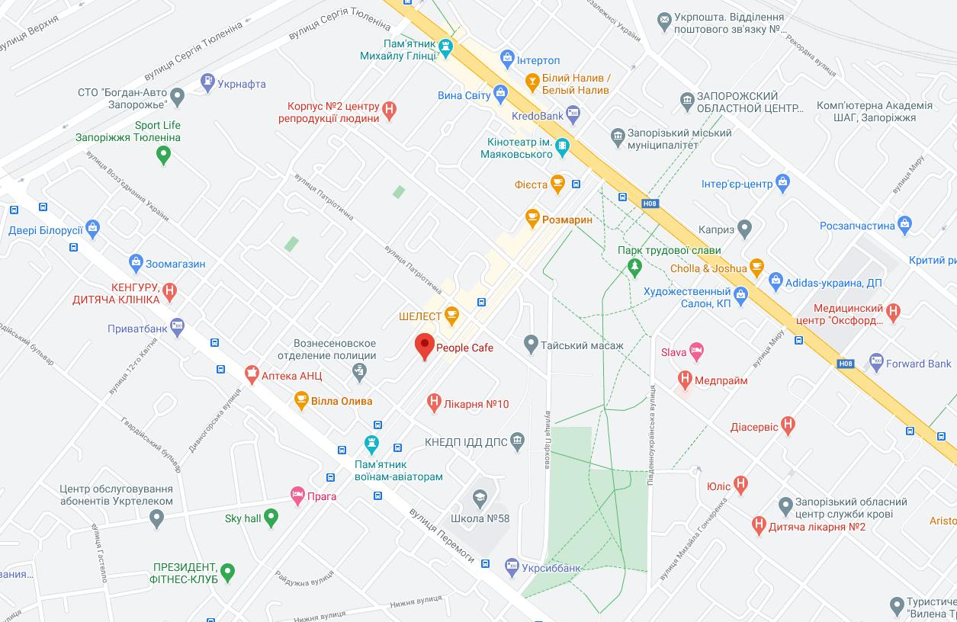
Рис. 2.2 Розташування закладу «People» на Google картах

Розташування закладу дуже вдале, це центр міста, поряд є багатоповерхові житлові будинки, зручна транспорта розв’язка, ходить громадський транспорт у всі райони міста, також поруч є парк та кінотеатр. Працює заклад кожного дня з 11:00 до 01:00.
На платформі Google кафе «People» має 1005 відгуків, та на їх основі має рейтинг 4,6*/5*.(додаток К)
Кафе «People» спеціалізується на европейській кухні, має велику барну карту, працює як і з клієнтами, що приходять безпосередньо відвідати заклад, так й з замовленнями на виніс, а також з доставкою.
За для безпеки відвідувачів та персоналу підприємство співпрацює з охоронною компанією «Венбест», сигналізація легко керується смартфоном, при натисканні тривожної кнопки, спрацюванні сигналізації при спробі взлому, проникнення до приміщення моментально приїжджає група швидкого реагування.
У своєму штаті заклад «People» має 20 робітників (табл. 2.1).
Таблиця 2.1
Заробітня плата та графік роботи працівників кафе «People»
Посада | Кількість працівників | ЗП грн/зміна | ЗП грн/місяць | Графік роботи
адміністратор | 2 | 600 | 9 000 | 2/2
бармен | 2 | 500 | 7 500 | 2/2
бухгалтер | 1 | 500 | 10 000 | 5/2
кальянщик | 2 | 600 | 9 000 | 2/2
Кухар гарячого цеху | 2 | 700 | 10 500 | 2/2
Кухар холодного цеху | 2 | 700 | 10 500 | 2/2
офіціант | 4 | 120 | 1 800 | 2/2
піцайоло | 2 | 700 | 10 500 | 2/2
прибиральниця | 2 | 450 | 6 750 | 2/2
шеф-кухар | 1 | 1000 | 20 000 | 5/2

У зміну виходить зазвичай 11 чоловік, в залежності від того в які дні вихідні у шеф-кухаря та бухгалтера, заробітня плата у всіх стала та залежить від відпрацьованих змін, але бармени, офіціанти та кальянщики мають ще й чайові. Заробітня плата офіціантів помітно нижча від усіх інших посад, бо власник закладу вважає, що саме так можна стимулювати офіціантів працювати краще і бути уважнішим до відвідувачів, бо тоді чайові будуь вищі і заробітня плата відповідно.
Важливою і необхідною передумовою впровадження будь-яких інновацій у діяльність ресторанного підприємства є визначення слабких і сильних його сторін, а також загроз та можливостей, тобто здійснення SWOT-аналізу (табл. 2.2).
Таблиця 2.2
SWOT-аналіз ресторанного підприємства «People»
Сильні сторони | Можливості
1. Зручне розташування закладу;  2. Кваліфіковані офіціанти;  3. Гнучка форма розрахунку;  4. Висока якість послуг;  5. Традиції високої якості обслуговування і гостинності. | 1. Удосконалення інформаційного забезпечення;  2. Підвищення професіоналізму персоналу;  3. Розширення мережі;  4. Розроблена система навчання нових співробітників;  5. Створення свого сайту і підключення до нього можливості онлайн-замовлення;  6. Створення своеї доставки.
Слабкі сторони | Загрози
1. Залежність від роботи кожного співробітника;  2. Відсутність парковки;  3. Відсутність сайту і онлайн-замовлень;  4. Використання не всіх можливостей Pos системи;  5. Відсутність бонусних і знижкових систем. | 1. Активізація конкуруючих ресторанів;  2. Спад економіки;  3. Нестабільний курс валюти;  4. Зниження платоспроможності населення;  5. Поява нових конкурентів;  6. Зміна потреб і смаку відвідувачів.

Як бачимо, ресторанне підприємство «People» має багато сильних сторін і можливостей, але є і деякі слабкі сторони, серед яких і недостатня функціональність інформаційного програмного забезпечення.

РОЗДІЛ 3
РЕЗУЛЬТАТИ ДОСЛІДЖЕННЯ

3.1 Оцінка впровадження сучасних інформаційних технологій в «People»

Заклад використовую дуже гнучку програму Poster Pos, але її функціонал використовую не на 100%.
Так, програма дає закладу змогу керувати закладом з дому або будь-якої іншої точки світу, побачити детальну статистику закладу у вигляді зрозумілих показників і наочних графіків, просто управляти бізнесом, контролювати і управляти цінами і каталогом можна з будь-якого комп'ютера або планшета - там, де це зручно, в реальному часі. За допомогою складського обліку легко і зручно додавати поставки і проводити інвентаризацію. Також Poster Pos полегшує роботу офіціантів у залі, відстежує данні про залишки, прибуткові і видаткові операції, полегшує роботу кухарям з допомогою технологічних карт.
Але заклад не використовує можливості програми в напрямі маркетингу, не впроваджує бонусні та знижкові системи для приваблювання більшогої кількості клієнтів, також закад не використовує програму для онлайн-замовлень. Щоб замовити щось на самовивіз необхідно подзвонити за номером телефона, хоча це можна було інтегрувати в систему.
Кафе «People» доставляє замовлення на дім, але робить це в колаборації з доставкою їжі CityDrive. (додаток Л)
- Доставка в Запоріжжі - працюєм швидко і якісно заради комфорту клієнтів.
- Служба здійснює доставку круглий рік при будь-якій погоді.
- «Сіті Драйв» Запоріжжя пропонує доступні умови співпраці і називає вартість своїх послуг відразу ж після того, як буде оформлене замовлення їжі додому.
- Служба доставки в Запоріжжі працює з кращими закладами міста і якщо потрібно, допоможе вибрати з їх меню саме те, чого б клієнт хотілося.
- Доставка їжі в Запоріжжі CityDrive - незалежна компанія, а тому зацікавлена виключно в тому, щоб клієнтт отримали якісну продукцію.
Заклад веде свою сторінку в найпопулярнішій на данний час соціальній мережі «Instagram», сторінка виглядає дуже стильно і сучасно, на сторінці заклад іноді проводить розіграші сертифікатів на відвідування закладу, страв чи кальяну.
Як такого сайту у кафе немає, є сторінка на Taplink.ru з посиланнями на меню, доставку, виклик по номеру телефона закладу для замовлення, а також плей-лист. Плей-лист - дуже цікава задумка, якщо відвідувачам подобається музика у закладі, вони у будь-який момент можуть її послухати не тільки у закладі, а й у навушниках чи машині, але мінус в тому, що посилання йде на Apple Music, але не всі відвідувачі користуються телефонами чи технікою Apple.
У закладі для зручності розрахунку є мобільний термінал ПриватБанка с «PayPass» для безконтактної оплати, що дозволяє здійснювати покупки в один дотик і швидко оплачувати замовлення. Бесконтактно можно розрахуватись карткою з технологією безконтактного платежу, смартфоном, що підтримує технологію NFC (Near Field Communication) або ж айфоном з допомогою Apple Pay. Картку просто необхідно піднести до терміналу - і замовлення буде оплачено! Для смартфонів все також просто, але необхідно ще підтвердити оплату на телефоні.
В Україні за допомогою картки у закладах сплачують 22% покупок. Про це свідчать результати дослідження української компанії з автоматизації кафе, ресторанів і магазинів Poster.
За півтора року кількість чеків, сплачених банківською карткою, зросла з 9% до 17% у місцях з оплатою на касі. У кафе та ресторанах з обслуговуванням за столиками - з 16% до 22%.(Додаток М)
За даними Нацбанку загальна частка безготівкових розрахунків в Україні з використанням карт за 2017 зросла до 39,3%. За останні п'ять років цей показник зріс більш, ніж втричі.[47]
Гості українських закладів все частіше оплачують замовлення банківською картою замість готівки. Це пов'язано із збільшеною доступністю пластика, поширенням онлайн-кас, а також приємними бонусами банків у вигляді кешбеку, авіаміль і знижок.
Але разом з безготівкомим розрахунком зменшились чайові офіціантів майже в 2 рази, через те що люди все менше мають при собі готівки.
З рішенням цієї проблеми не забарились банки, так, наприклад, ПриватБанк запустив чайові cashless в своїх POS-терміналах в грудні 2018 року. Уже понад 17 000 ресторанів і кафе підключили зручний сервіс «Чайові cashless» і заклад «People» у їх числі. З допомогою сервісу було проведено 59 347 транзакцій, також зазначено, що середній чек становить 73,33 грн.[58]
Тож тепер отримувати і залишати чайові, можна навіть якщо немає готівки. Клієнти, які розраховуються в кафе і ресторанах картою, не завжди мають при собі готівку, щоб подякувати за хороше обслуговування. Чайові-cashless - це просто додаткова транзакція на терміналі: відвідувач сам вибирає, скільки залишити на чай, і гроші зараховуються на зарплатну картку офіціанта. Приємно, що все більше закладів і клієнтів оцінили зручність сервісу і активно користуються ним.[63]

3.2 Перспективи вдосконалення інформаційного програмного забезпечення роботи ресторанного підприємства «People»

Як бачимо, ресторанне підприємство «People» має багато сильних сторін і можливостей, але є і багато слабких сторони, серед яких і недостатня функціональність інформаційного програмного забезпечення.
На сучасному підприємстві комп’ютер перетворився на необхідний інструмент повсякденної діяльності. З його допомогою здійснюється збирання, накопичення та обробка інформації, а також виконується локальна автоматизація підприємства; впроваджуються системи бронювання, програми автоматизації формування і реалізації страв.
З огляду на все вище визначене, ми маємо можливість сформувати перспективні шляхи вдосконалення інформаційного програмного забезпечення ресторанного підприємства «People»:
- Інтегрувати у Poster Pos CRM систему, збирати данні про вподобання клієнтів, створити бонусну і знижкову рівневі системи для заохочення відвідувачів приходити та робити замовлення частіше.
- Створити свою власну доставку на базі кафе, а не використовувати послуги посторонної системи доставки задля швдкості та якості доставки, зручності клієнтів, а також контролювання якості наданих послуги.
- С творити свій власний веб-сайт, це можливість залучити більше клієнтів, також на сайті зробити зручний інтерфейс з інформацією про заклад, його розклад роботи, меню, також інтегрувати його з Poster Pos та CRM та додати можливість замовлення онлайн як з доставкою додому, так і самовивіз. Так буде просто і зручно клієнтам закладу, а керуючим легше вести детальну статистику та аналіз роботи підприємства.
- В закладі можна додати кпопку офіціанта та кальянщика для зручності їх вклику відвідувачам та самих робітників.
- Електронні браслети дуже допоможуть офіціантам вчасно забрати замовлення з кухні і презентувати його.
- Також можна додати в закладі електронне меню, воно зручне у використанні, його термін використання набагато більший від звичайних паперових, а також зручно керуючим міняти меню хоч кожен сезон, не має необхідності його роздруковувати, також, якщо якоїсь позиції немає її легко можна прибрати з меню.
- Маркетинг в закладі також не сильно розвинутий, для приваблювання людей можна використовувати QR-коди:
- на столах для того щоб не чекати меню, а одразу його переглянути;
- на своєму смартфоні чи планшеті;
- на столах чи при виході повісити QR-код з посиланям на форму для відгуку про відвідування закладу;
- зі знижками для клієнтів у певні дні чи на певні позиції меню чи, наприклад, каву з собою в подарунок;
- намалювати на асфальті поблизу закладу з посиланням на сайт закладу чи історію для привернення уваги.
- Вести активніше соціальні мережі, особливо інстаграм, більшість потенціальних клієнтів зареєстровано саме там, необхідно регулярно часто публікувати пости та історії, можливо вести якусь рубрику, наприклад, цікавих фактів про страви та напої закладу, проводити частіше розіграши, надавати знижку на наступне відвідування клієнтам за відгук на їх сторінках.
- Використовувати теплан-інновації ресторанного бізнесу: поруч з робочим місцем кухаря на кухні встановити камери, а по монітору на столику за його діями будуть спостерігати відвідувачі, кому цікаво як саме готуються їх страви.
- Розмістити на агрегаторах інформацію про заклад. В інтернеті існує велика кількість тематичних каталогів ресторанів, які прийнято називати агрегаторами. Цим можна залучити нових гостей з числа відвідувачів таких ресурсів, адже багато хто з них заявляють про мільйонну щомісячної аудиторії. Крім того, більшість з агрегаторів також пропонують можливість ведення блогу, розміщення відгуків і новин, відображення закладу на карті міста і так далі.
- Створити свій власний додаток для Android та IOS. В додатку легко можна буде сповіщувати клієнтів про акції, знижки, заходи, також прямо в ньому можна зробити можливим замовлення онлайн.
- Найняти спеціаліста з маркетингу та ІТ задля єфективнішого впровадження технологій у підприємство. Можливо щоб цей працівник був не у основному штаті, а працював за договором на час виконання поставлених завдань або ж це може буде спеціаліст-підрядчик і працювати саме тоді, коли потрібно закладу. Але для більшої єфективності, звичайно, краще аби цей працівник був постійним у штаті підприємства.
- Додати на Google 3d тур по закладу. Відмітка в Google є, але інформації про заклад мало, треба додати більше фото інтер’эру, а 3d тур зацікавить людей прийти у заклад.
- Використовувати AR технології задля реклами як цікавий маркетинговий хід, на листівках запрошеннях до закладу можна написати заклик до того аби навести на нього камеру, а вже в камері буде видно доповнену реальність, це може бути якийсь веселий мультик або ж гарна анімація з запрошенням до відвідування.
- Використовувати VR технології. Застосування віртуальної реальності у закладі харчування дуже широке:
- Для реклами, у нашому місті є багато розваг, у тому числі і кімнати віртуальної реальності, можна написати відео-гру для VR, і люди зможуть відчути себе справжнім шеф-кухарем у шлемі VR, це буде спонукати людей не тільки пограти, а ще піти і відвідати заклад, шеф-кухарем якого тілько но був у грі.
- Для розваги відвідувачів. У заклад можна придбати оснащення VR, щоб люди під час очікування страв чи вже після трапези могли весело розважитись у закладі, адже зараз ресторани не тільки про їжу, а й про затишок, розваги, спілкування.
- Для навчання персоналу. У США вже застосовують цю технологію у цілях навчання та підвищення кваліфікації робітників у всіх сферах діяльності. Це дуже зручно для керівництва підприємства, за допомогою цих технологій можна помістити потенційного працівника у середовище ідентичне робочому і побачити чи він справиться, не виводячи його у зал до справжніх людей, оцінити його здібності. Також це може бути навчання кухарів без використання справжніх продуктів, круто, що можна не переводити сировину. Так, за допомогою VR тренуваннями можна пришвидшити роботу працівників або ж навчити новим технологіям у кулінарії чи барній справі.
Отже, проведений нами аналіз інформаційних технологій туристичного підприємства «People» дав змогу визначити, як якості системи, так і її недоліки. До якостей можемо віднести багату функціональність підприємства, можливість роботи у віддаленому доступі, можливість здійснювати резервацію столиків, замовлень по телефону, можливість доставки додому. До недоліків – використання можливостей системи і взагалі існуючих ІТ не на 100% у підприємстві.
Саме тому, можемо зазначити, що всі, виокремленні нами, заходи сприятимуть удосконаленню інформаційних технологій взагалі, та покращенню діяльності ресторанного підприємства, зокрема, що призведе до більшого розвитку закладу.

ВИСНОВКИ

1. Визначено, що інформаційні технології (ІТ) – це сукупність методів і засобів, які використовуються з метою збирання, зберігання, опрацювання, розповсюдження, відображення й використання різноманітних даних задля потреб людини. Метою інформаційних технологій є виробництво даних для аналізу людиною й прийняття на їх основі відповідних рішень. Стратегічні цілі інформаційних технологій - забезпечити розвиток бізнесу, його керованість і якість, конкурентоспроможність, зниження вартості виконання бізнес-процесів.
2. Проаналізовано види програмного забезпечення в діяльності ресторанних підприємств, їх особливості та функції.
Автоматизація підприємства ресторанного господарства в даний час є потребою і необхідністю, так як вона набагато спрощує процес роботи і допомагає звести до мінімуму збитки і зайві витрати. В результаті автоматизації підвищується якість сервісу і престиж закладу; забезпечується швидка обробка замовлень і обслуговування відвідувачів; поліпшується узгодженість і контроль за роботою персоналу; ведеться облік руху матеріальних цінностей і руху товарів; скорочуються тимчасові витрати на пошук і аналіз інформації. Таким чином, автоматизація ресторану допоможе зробити підприємство конкурентоспроможним і затребуваним на ринку.
3. Виконано детальний аналіз інформаційного програмного забезпечення ресторанного підприємства «People»: функцій, особливостей Web-сайту тощо, їх переваги та недоліки. Завдяки чому було виокремлено перспективні, на нашу думку, шляхи вдосконалення інформаційної системи управління підприємством.

ПЕРЕЛІК ПОСИЛАНЬ

- Автоматизация ресторана, бара, кафе. FLAGMAN: веб-сайт. URL: http://www.flagmansoftware.com (дата звернення: 10.09.2020).
- Архіпов В. В. Організація ресторанного господарства: навч. посіб. Київ: Центр учбової літератури, «Інкос». 2007. 335 с.
- Атанасов А. М. Вплив інформаційних технологій на розвиток підприємства. Гармонізація суспільства - новітній напрямок розвитку держави : Всеукр. наук. конф. аспірантів та молодих вчених, м. Одеса, 25 березня 2014 р. Одеса: ОДЕУ, 2014. С. 54-61.
- Борисова О. В. Тенденції розвитку готельно-ресторанного бізнесу в Україні. Економічна стратегія і перспективи розвитку сфери торгівлі та послуг. 2012 №1. С. 331-338.
- В рестораны все реже берут наличные. Исследование Poster. Joinposter: веб-сайт. URL: https://joinposter.com/post/non-cash-payment-share-in-restaurants (дата звернення: 10.11.2020).
- Використання інформаційних та комп'ютерних технологій для автоматизації ресторанного бізнесу. Система "Ресторан". Blogger: веб-сайт. URL: http://infohmc8.blogspot.com/p/blog-page_40.html (дата звернення: 18.09.2020).
- Виноградова О. В. Вплив інформаційно-технологічного фактору на конкурентоспроможність українських послуг на світовому ринку. Актуальні проблеми міжнародних відносин. 2003. С.167-169.
- Вінтоняк С. М., Кісь Я. П., Чирун Л. Б. Розроблення інформаційної системи для управління ресторанним бізнесом. Вісник НУ "Львівська політехніка". Сер. Інформаційні системи та мережі. 2015. № 814. С. 395-409.
- Волковська Я. В. Тенденції розвитку готельно-ресторанного бізнесу в Україні. Науковий вісник МГУ. 2014. Вип. 12 С. 82-85.
- Ганич Н. М. Гаталяк О. М. Сучасні тенденції розвитку готельного та ресторанного господарства в Україні. Географія і туризм: Національний та міжнародний досвід : матеріали VІ Міжнар. наук. конф., 5– 7 жовтня 2012 р. Львів: Вид. центр ЛНУ ім. Івана Франка, 2012. С. 95–100.
- Гончар Л. О. Функціональне спрямування культурно-розважальної діяльності вітчизняних ресторанів. Вісник МДУ. Сер. філософія, культурологія, соціологія. 2015. Вип. 9. С.45-52.
- Грицунов О. В. Інформаційні системи та технології: навч. посіб. Xарків: ХНУМ ім. О.М. Бекетова. 2010. 208 с.
- Завгородня О. Є., Ткач М. М. Додаткові послуги та інновації в соціокультурному просторі. Культура України / за заг. ред. В. М. Шейка. Харків : ХДАК, 2016. Вип. 52. С.129-138.
- Зайцева О. І. Інформаційні потреби туристичних підприємств в умовах ринкової самоорганізації. Науковий вісник ЧДІЕУ. Сер. Економіка. 2014. №2. С.33-36.
- ИКТ в ресторанном бизнесе - насущная потребность или опережение времени? Cnews: веб-сайт. URL: https://www.cnews.ru/reviews/free/trade2008/articles/restaurant_3.shtml (дата звернення: 29.10.2020).
- Информационные технологии в ресторанном и гостиничном бизнесе. Myoriole: веб-сайт. URL: https://sites.google.com/site/myoriole13/ekzamenacionnye-voprosy/15-informacionnye-tehnologii-v-restorannom-i-gostinicnom-biznese (дата звернення: 12.09.2020).
- Івашина Л. Л. Перспективи розвитку ресторанного бізнесу як складника індустрії гостинності. Економіка і Суспільство. 2018. Вип. 14. С. 597-600.
- Інформаційні системи і технології в готельно-ресторанному та туристичному бізнесі М. М. Скопень: підручник / М. К. Сукач та ін. Київ: Ліра-К, 2016. 764 с.
- Кабушкін Н. І., Бондаренко Г.А. Менеджмент готелів і ресторанів: навч. посібник. Вид. 3. Мінськ: Нове знання, 2002. 368 с.
- Кісь Я. П., Павлів І. В. Інтелектуальна система моніторингу та обслуговування клієнтів у ресторанному бізнесі. Вісник НУ «Львівська політехніка». Комп'ютерні науки та інформаційні технології. 2010. №2. с. 251-262. URL: http://koha.tntu.edu.ua/bib/71082 (дата звернення: 19.10.2020).
- Кнопка вызова официанта. eMenu: веб-сайт. URL: http://emenu.su/knopka-vyzova-oficianta (дата звернення: 25.11.2020).
- Константинова Е. В. Управление ресторанами: новые технологии и тренды. ДатаКрат: веб-сайт. URL: http://www.datakrat.ru/corporation/publications/14857.html (дата звернення: 15.09.2020).
- Кравчук М. С. Інформаційні технології в туристичному бізнесі: роль та призначення. Географія та туризм. 2012. Вип. 23. С. 30-37.
- Лутай А. П. Інформаційні технології і системи управління в готельноресторанному бізнесі України. Тематична збірка наукових праць. Сер. Торгівля і ринок України. 2011. Вип. 31, т. 2. С. 80-90.
- Мальська М. П., Кізима В. Л., Жук І. З. Управління сферою готельного господарства: теорія та практика : підручник . Київ : Центр учбової літератури, 2017. 336 с.
- Матічин Ю. М. Теорія та практика управління потенціалом підприємств туристичного бізнесу. Туристичний та готельно-ресторанний бізнес в Україні: проблеми розвитку та регулювання: Матеріали VIII Міжнар. наук.-практ. конф., 23–24 березня 2017 р. Черкаси, 2017. С. 137-140.
- Мельниченко С. В. Інформаційні технології в туризмі: теоретичні та практичні аспекти. Вісник Запорізького національного університету. 2010. №2(6). С.129-138.
- Научное творчество молодежи в индустрии гостеприимства: материалы ІІІ Междунар. науч.-практ. интернет-конф., г. Донецк, 16-17 ноября 2018 г. Донецк, 2018. 327 с. URL: https://www.omgtu.ru/general_information/institutes/institute-of-design-and-technology/faculty-of-economics-and-service-technologies/the-department-of-tourism-hotel-and-restaurant-business/Сборник%20Научное%20творчество%20молодежи.pdf (дата звернення: 25.10.2020).
- Нечаюк Л. І., Нечаюк Н. О. Готельно-ресторанний бізнес: Менеджмент: навч. посіб. Київ: Центр учбової літератури, 2009. Вип. 3. 344 с.
- Нужен ли ресторану сайт? Trade drive: веб-сайт. URL: http://surl.li/hfwp (дата звернення: 10.09.2020).
- Обзор системы автоматизации для кафе, ресторана и магазина Poster POS. Онлайн кассы: веб-сайт. URL: https://onlain-kassy.ru/ispolzovanie/obzor/poster-pos.html (дата звернення: 28.09.2020).
- Оліфіров О. В. Лутай А. П. Інформаційні технології у готельному і ресторанному бізнесі. Донецьк : ДонНУЕТ, 2011. 235 с.
- Організація обслуговування у закладах ресторанного господарства : Підручник / За ред. П’ятницької Н. О. Київ: Центр учбової літератури, 2011. 584 с.
- Орлик О. В., Єсіна О. Г. Сучасні інформаційні технології в системі. Вісник соціально-економічних досліджень. 2002. № 11 С. 293-296.
- Офіційний сайт B52. URL: https://www.b52.ua/restaurant.html (дата звернення: 29.09.2020).
- Пахомов Е. В. Комплексная автоматизация гостиничного предприятия. Известия ЮФУ. Технические науки. 2011. №11. С.232-240.
- Петрук Ю.Л. Впровадження інформаційних та автоматизованих технологій в діяльність підприємств ресторанного господарства в сучасних умовах. Вісник КТУЕП. 2012. №1. С. 167-172.
- Пилипенко Т. А. Финансово-экономическое обоснование инновационных процессов. Портал магистров ДонНТУ: веб-сайт. URL: http://www.uran.donetsk.ua/~masters/2008/fem/pilipenko/diss/index.htm (дата звернення: 23.11.2020).
- Пінчук Н. С. Галузинський Г. П., Орленко Н. С. Інформаційні системи і технології в маркетингу: навч. посіб. Київ: КНЕУ, 2003. 352 с.
- Присакар І. І. Управління закладами ресторанного господарства : автоматизація бізнес-процесів. Вісник КНТЕУ. Сер. Інформаційні системи і технології в менеджменті. 2015. №3. С. 60-78.
- Програмний комплекс "Парус-Ресторан". Парус: веб-сайт. URL: http://www.parus.ua/ua/169/ (дата звернення: 10.11.2020).
- Прокопюк А. В. Феленчак Ю. Б. Сучасні тенденції розвитку ресторанного господарства України та Польщі. Науковий вісник НЛТУ. 2015. Вип. 25.4. С. 259-265.
- Пророчук Ж. А., Журавлёва А. В. Роль програмного забезпечення в управлінні підприємством. Современные информационные технологи. 2010. №1. С.18-20.
- Просування ресторану в інтернеті. WebStudio: вебсайт. URL: http://webstudio2u.net/ua/web-promotion/694-prodvizhenie- restorana-v-internete.html (дата звернення: 28.09.2020).
- Романовська О. Л., Данилюк І. П. Удосконалення систем управління якістю у закладах готельного та ресторанного бізнесу країни. Вісник ЧТЕІ КНТЕУ. Економічні науки. 2016. Вип. 3-4. С.169-179.
- Семено В. Ф., Жилович Ю. І. Стратегії регіонального розвитку підприємств ресторанного бізнесу. Науковий вісник УжНУ. Сер. Міжнародні економічні відносини та світове господарство. Вип. 19, част. 3, 2018. С. 35
- Скільки українців платять карткою у ресторанах та магазинах. The Village Україна: веб-сайт. URL: https://www.the-village.com.ua/village/city/city-news/278605-skilki-ukrayintsiv-platyat-kartkoyu-u-restoranah-ta-magazinah (дата звернення: 15.10.2020).
- Скопа, О. О., Казакова Н. Ф. Роль телекомунікацій в сучасному бізнесі: Наукові праці УДАЗ. 1999. №2. С. 11-12.
- Скопень М. М. Комп’ютерні інформаційні технології в туризмі: навч. посіб. Київ: КОНДОР, 2005. 302 с.
- Соловьев А. А. Интернет как средство развития туризма. Культура народов причерноморья. 2008. № 137. С. 130-133.
- Степова С. В., Когут А. Л. Доцільність застосування інформаційних технологій в ресторанному бізнесі. URL: http://www.rusnauka.com/3_ANR_2014/Informatica/3_153623.doc.htm. (дата звернення: 18.09.2020).
- Судольский Р. А. 7 сервисов онлайн-бронирования в заведениях Киева. Forbes.net: веб-сайт. URL: http://forbes.net.ua/lifestyle/1360119-7-servisov-onlajn-bronirovaniya-v-zavedeniyah-kieva (дата звернення: 22.09.2020).
- Технології та інновації, які змінюють ресторанний бізнес. SFII: веб-сайт. URL: https://sfii.gov.ua/tehnologii-ta-innovacii-yaki-zminjujut-restorannij-biznes/ (дата звернення: 14.10.2020).
- Титоренко Г. А. Информационные технологии управления: учебное пособие для вузов. Москва: ЮНИТИ-ДАНА, 2003. 439 с.
- Туристичний, готельний і ресторанний бізнес: інновації та тренди: тези доповідей Міжнар. наук.-практ. конф., м.Київ, 7 квітня 2016 р. Київ: КНТУ, 2016. 272 с. URL: https://knute.edu.ua/file/NzM1OQ==/adb099cfb596b8fe5a685807aa58dd2e.pdf (дата звернення: 18.10.2020).
- Федосова К. С., Тележенко Л. М. Сучасні інформаційні технології у готельному і ресторанному бізнесі: монографія. Одеса: Видавництво ТЕС, 2010. 264 с.
- Халілова-Чуваєва Ю. А., Cорокіна Н. С. Сучасні тенденції розвитку IT-технологій у сфері готельного господарства: Матеріали Х Міжнар. наук.-практ. конф. "Туристичний та готельно-ресторанний бізнес в Україні: проблеми розвитку та регулювання", м. Черкаси, 21-22 березня 2019 р. Черкаси, 2019. 195 с.
- Чайові cashless. PrivatBank : веб-сайт. URL: https://privatbank.ua/business/chayovi-cashless (дата звернення: 25.09.2020).
- Чалий С. Ф. Автоматизоване управління бізнес-процесами (моделі, методи і технології) : дис. на здобуття наук. ступеня д-ра техн. наук : спец. 05.13.06. Харків: ХНУР, 2007. 502 с.
- Чхало О. А. Автоматизовані системи управління підприємствами ресторанного бізнесу. Електронний журнал "СНТЕК". Тематичний розділ «ІТ в туризмі». URL: http://tourlib.net/statti_ukr/chkhalo.htm. (дата звернення: 21.09.2020).
- Шалева О. І. Застосування інноваційних Інтернет-технологій у ресторанному бізнесі. Торгівля, комерція, підприємництво. 2013. Вип. 15. С.142-145. URL: https://tourlib.net/statti_ukr/shaleva.htm (дата звернення: 10.09.2020).
- Шаповалова О. М. Інноваційна діяльність, як основа підвищення конкурентоспроможності готельного господарства. Вісник СНУ ім. В. Даля. 2013. № 16. С. 224-228.
- Як залишити або отримати чайові при оплаті картою через термінал. OnlineBank: веб-сайт. URL: https://onlinebank.dp.ua/publications/535-yak-zalishiti-abo-otrimati-chajovi-pri-oplati-kartoyu-cherez-terminal/ (дата звернення: 17.10.2020).
- Ярова І. І. Управління просуванням товаропотоків підприємств засобами Інтернет-технологій : дис. на здобуття наук. ступеня канд. екон. наук : спец. 08.00.04. Полтава: ун-т спож. коопер. України, 2008. 151 с.
- «R-Keeper» - программа для кафе и ресторанов. R-Keeper: веб-сайт. URL: http://rkdv.ru/avtomatizaciya/r_keeper/(дата звернення: 25.09.2020).
- Buhalis D., 2003, eTourism: information technology for strategic tourism management, Pearson (Financial Times/Prentice Hall), London ISBN 0582357403.
- EZTABLE APP 24hr Online Reservation. EZTABLE : веб-сайт. URL: https://www.eztable.com/app/ (дата звернення: 08.10.2020).
- Goeldner C. Tourism: Principles, Practices, Philosophies. N.-Y.: John Wiley and Sons, Inc., 2002. 642p.
- Gretzel U, Law R. & Fuchs M. (eds.), Information and Communication Technologies in Tourism 2010, Springer, New York (ISBN-10- 3211994068): 393-403.
- iiko - система автоматизации ресторана. Ресторатор : веб-сайт. URL: https://restorator-msk.ru/iikorms (дата звернення: 13.11.2020).
- iikoChain: программа для управления сетью ресторанов. Хортли: веб-сайт. URL: https://hortly.ru/programmy/vozmozhnosti-iiko/iikoChain_avtomatizaciya-seti-restoranov/ (дата звернення: 23.11.2020).
- Jafar Jafari Encyclopedia of Tourism. World Reference, 2010. 487 p.
- Restaurant Reservations and Recommendations. Reserve: веб-сайт. URL: https://reserve.com/ (дата звернення: 30.09.2020).
- Restaurants and Restaurant Reservations. OpenTable : веб-сайт. URL: https://www.opentable.com/start/home (дата звернення: 20.09.2020).
- World Economic Forum, The Travel & Tourism Competitiveness Report, 2011. URL: http://reports.weforum.org/travel-and-tourism-competitiveness-report-2011 (дата звернення: 10.09.2020).

МІНІСТЕРСТВО ОСВІТИ І НАУКИ УКРАЇНИ
ЗАПОРІЗЬКИЙ НАЦІОНАЛЬНИЙ УНІВЕРСИТЕТ
Факультет фізичного виховання, здоров’я та туризму
Кафедра туризму та готельно-ресторанної справи

ДОДАТКИ

на тему: «Використання інформаційних технологій у діяльності закладів ресторанного господарства»
«Use of Information Technologies in the Activities of restaurants»

Виконала: студентка 2 курсу, групи 8.2429
спеціальності 242 туризм
освітньої програми туризмознавство
Бутенко В.О.

Керівник: к.п.н., доцент кафедри туризму
Сидорук А.В.
Рецензент: к.ф.н., доцент кафедри ТМФВіС Товстопятко Ф.Ф.

Запоріжжя – 2020

Додаток А
Екстер'єр та інтер'єр закладу «People»

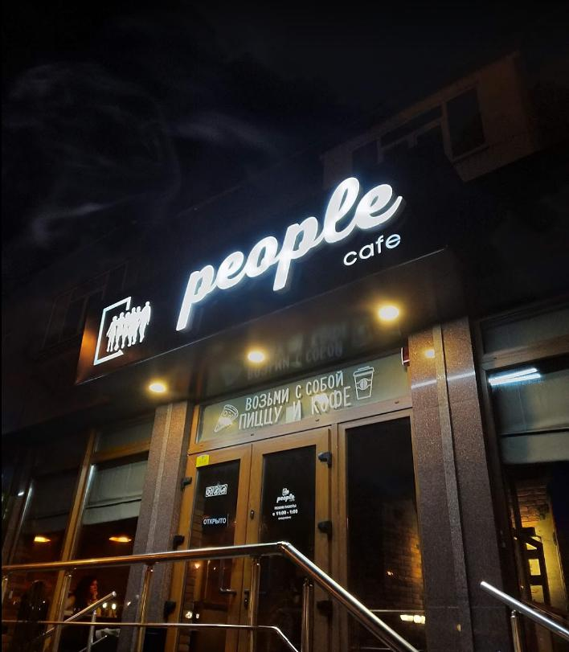
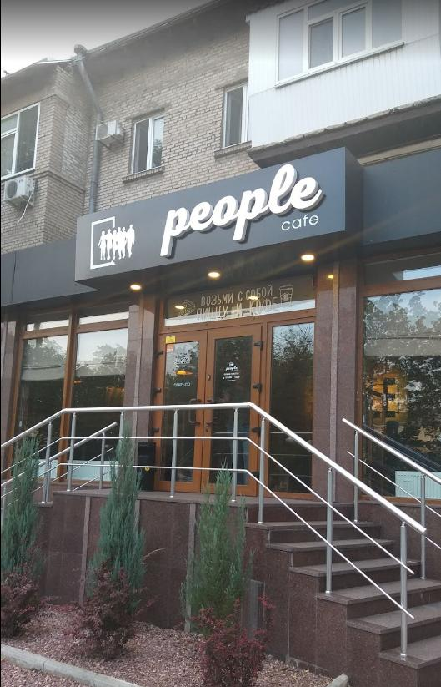
Додаток Б
Карта залу в Poster Pos

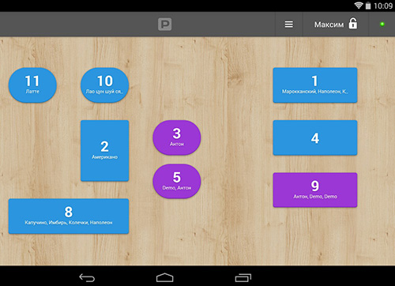

Додаток В
Замовлення в Poster Pos
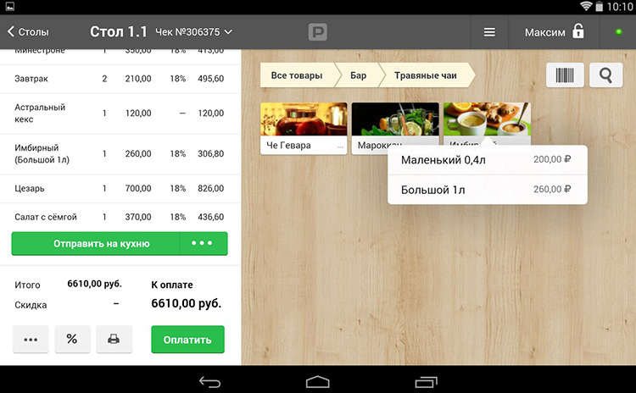

Додаток Г
Меню ( складання тех. карти) в Poster Pos

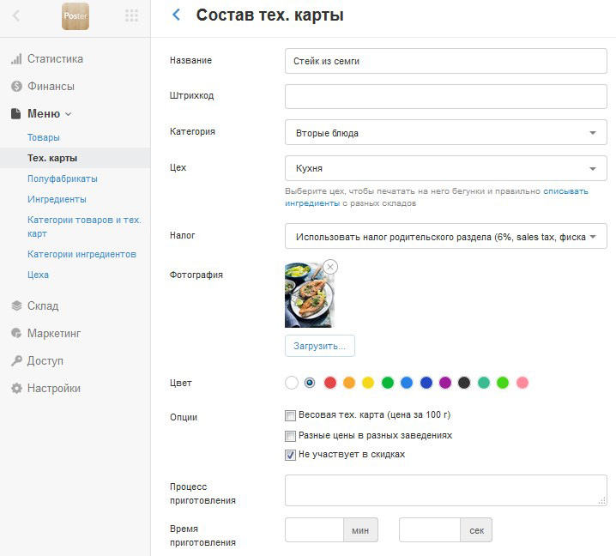

Додаток Д
Переміщення продуктів на складі в програмі Poster Pos

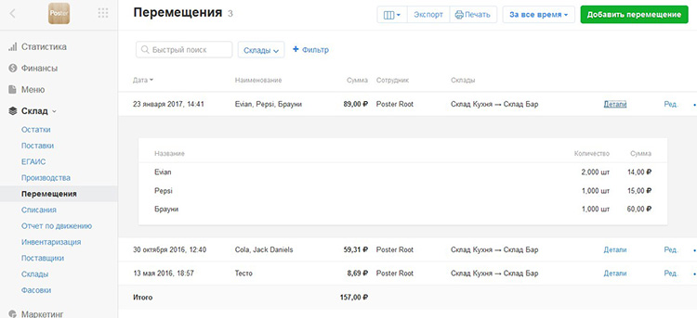

Додаток Є
Адаптер PosterBox, модуль фіскалізації, термінал і Wi-Fi-роутер

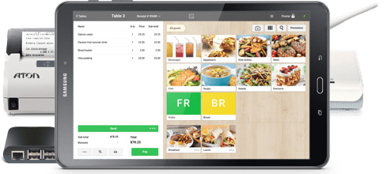

Додаток Ж
Бонусна (накопичувальна) та знижкова системи в Poster Pos

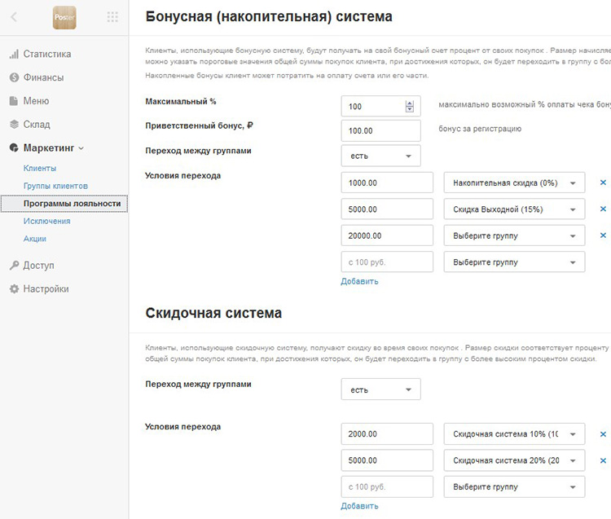

Додаток З
Мобільний додаток Poster Boss

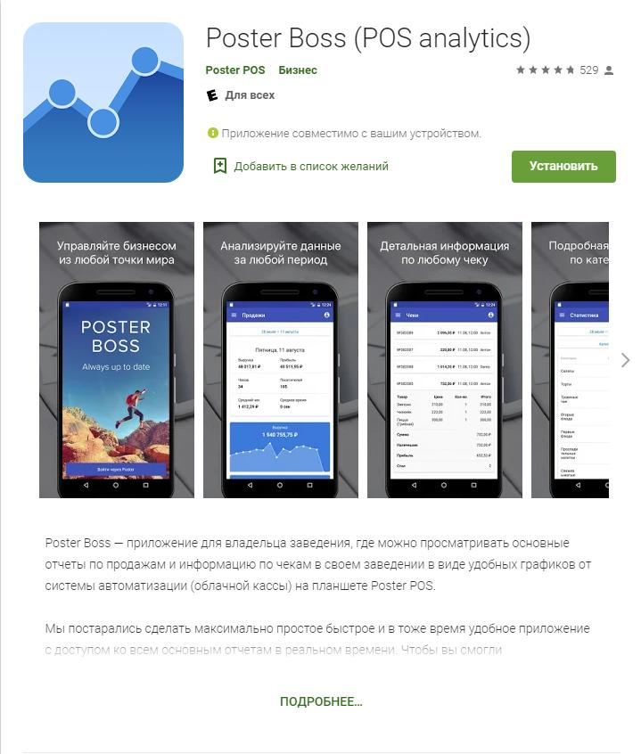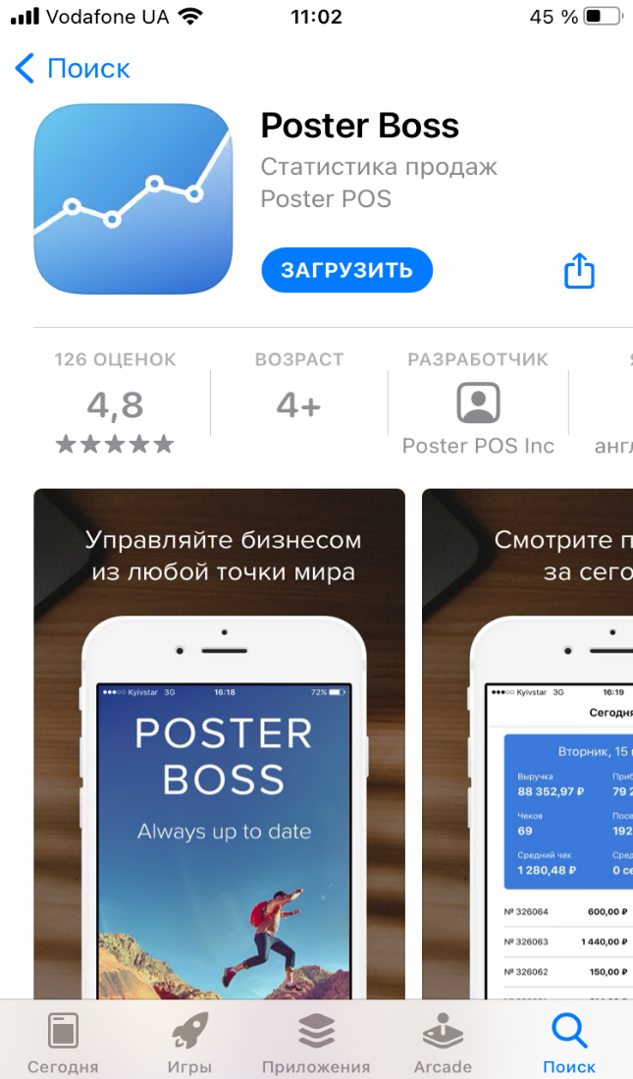

Додаток І
Відображення статистики Poster Pos на єкрані мобільного телефона
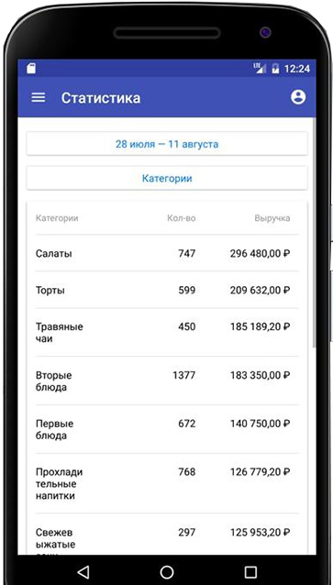
Додаток К
Рейтинг закладу «People» на Google

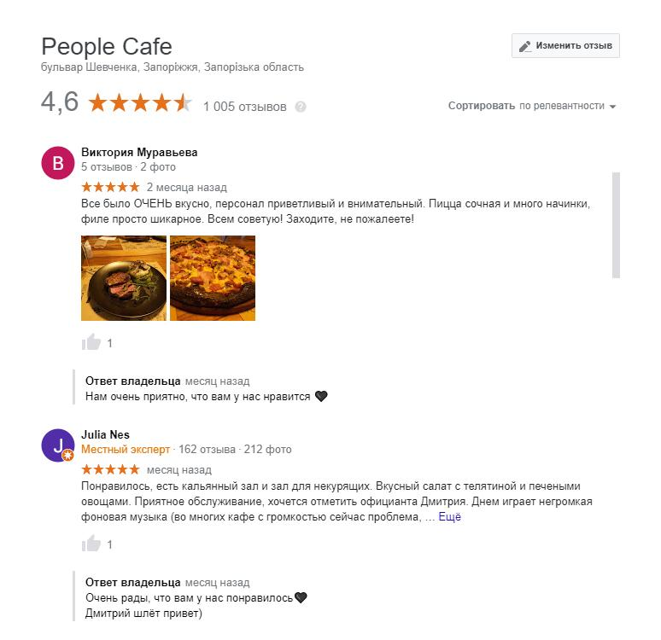

Додаток Л
Логотип доставки їжі CityDrive , з якою співпрацює заклад «People»

Додаток М
Частка безготівкових платежів в закладах України (січень 2017 - липень 2018)
